Универзитет у Београду
Факултет организационих наука
Катедра за софтверско инжењерство


Семинарски рад из предмета
Пројектовање софтвера

Софтверски систем за евиденцију часова вожње у .NET окружењу

Ментор: проф. др Синиша Влајић Студент: Александра Раковић
Број индекса: 2021/0079

Београд, 2024.
Садржај

1. Увод 3
2. Прикупљање корисничких захтева 4
2.1 Вербални опис 4
2.2 Случајеви коришћења 6
3. Анализа 17
3.1 Понашање софтверског система - Одређивање системских операција на основу сценарија случаја коришћења 17
3.2 Понашање софтверског система - Секвенцни дијаграми случаја коришћења 20
3.3 Понашање софтверског система - Дефинисање уговора о системским операцијама 31
3.4 Структура софтверског система – Концептуални (доменски) модел 33
3.5 Структура софтверског система – Релациони модел 34
3.6 Табела структурних и вредносних ограничења релационог модела 35
4. Пројектовање 38
4.1. Архитектура софтверског система 38
4.2. Пројектовање корисничког интерфејса 39
4.3. Пројектовање апликационе логике 62
4.4 Пројектовање складишта података 70
5. Имплементација 73
6. Тестирање 73
Литература 76

Увод

У савременом дигиталном свету, брз развој технологије и пораст корисничких очекивања постављају високе стандарде за софтверске апликације. Корисници траже решења која су функционална, интуитивна, стабилна и прилагодљива њиховим потребама. Да би се испунили ови захтеви, неопходно је успоставити структурно дефинисан процес развоја софтвера, уз примену ефикасних методологија и алата.
У овом раду, фокусираћу се на развој апликације за евиденцију часова вожње, користећи програмски језик C# и Ларманову методу развоја софтвера. Ова метода омогућава јасно разумевање корисничких захтева и системске анализе, што осигурава квалитетан процес пројектовања.
Дефинисање корисничких захтева и системска анализа биће обрађени у другом и трећем поглављу. Четврто поглавље ће бити посвећено пројектовању апликације у складу са жељама клијента, с фокусом на кориснички доживљај. Пето поглавље ће обухватити имплементацију и тестирање, док ће последње поглавље представљати осврт на цео пројекат.
Очекујем да ће кроз овај пројекат бити разматране и превазиђене препреке које се јављају током развоја. На крају, фокусираћу се на учење из искустава и литературе која је подржала овај процес.

2. Прикупљање корисничких захтева

2.1 Вербални опис

Потребно је направити Софтверски систем за евиденцију часова вожње у С# окружењу. Софтверски систем, односно његова пословна логика (у општем смислу), састоји се из следећих апстрактних концепата:
а) пружалац услуге
б) прималац услуге
ц) документ који описује процес пружања услуге
д) шифарници у којима се налазе подаци о конкретним концептима који се користе у процесу пружања услуге, а који нису пружалац услуге, прималац услуге или документ који описује процес пружања услуге.
У наведеном софтверском систему пружалац услуге је Инструктор, прималац услуге је Полазник, документ који описује процес пружања услуге је Евиденциони образац. Шифарници су Аутомобил, Категорија возачке.

Конкретни концепти су између себе повезани на следећи начин:
Преко евиденционог образца је могуће одржати више часова на различитим аутомобилима. Евиденциони образац је повезан са једним инструктором и једним полазником. Полазник може бити почетник или повратник. Интруктор може бити везан за више категорија возачких, док категорија возачке може бити везана за више инструктора.

При пријављивању на софтверски систем потребно је обезбедити аутентификацију (преко корисничког имена и шифре) корисника софтверског система.
Потребно је обезбедити следеће функционалности за наведене конкретне концепте:

Редни број  концепта | Концепт | Функционалности
1. | Евиденциони образац | Креирај, Претражи, Промени
2. | Полазник | Креирај, Претражи, Промени, Обриши
3. | Почетник | Креирај, Претражи, Промени, Обриши
4. | Повратник | Креирај, Претражи, Промени, Обриши
5. | Инструктор | Пријави, Креирај, Претражи, Промени, Обриши
6 | Аутомобил | Креирај, Претражи, Промени, Обриши
7. | Категорија возачке | Убаци, Претражи, Промени, Обриши
8. | Час
9. | Лиценца

Табела 1: Повезивање концепата и функционалности

Функционалностима софтверског система се приступа преко главног менија који има следећу структуру:
1. Документи
1.1 Евиденциони образац
2. Пружалац услуге
2.1 Инструктор
3. Прималац услуге
3.1 Повратник
3.2 Полазник
3.2 Почетник
4. Шифарници
4.1 Аутомобил,
4.2 Категорија возачке,
5. Подешавања софтверског система
6. О програму

2.2 Случајеви коришћења

На основу наведених функционалности концепата уочени су следећи случајеви коришћења:
Шифра случаја коришћења | Назив случаја коришћења | Предуслови С.К. (листе) | Критеријуми претраживања се односе на:
SK1 | СК1- Креирај евиденциони образац | Учитане су листе: a) Инструктор b) Полазник c) Аутомобил
SK2 | СК2- Претражи евиденциони образац |  | a) Евиденциони образац b) Инструктор c) Полазник d) Аутомобил
SK3 | СК3- Промени евиденциони образац | Учитане су листе: a) Инструктор b) Полазник c) Аутомобил | a) Евиденциони образац b) Инструктор c) Полазник d) Аутомобил
SK4 | СК4- Креирај полазник
SK5 | СК5- Претражи полазник |  | a) Полазник
SK6 | СК6- Промени полазник |  | a) Полазник
SK7 | СК7- Обриши полазник |  | a) Полазник
SK8 | СК8- Креирај почетник | Учитане су листе: a) Полазник
SK9 | СК9- Претражи почетник |  | a) Почетник b) Полазник
SK10 | СК10- Промени почетник | Учитане су листе: a) Полазник | a) Почетник b) Полазник
SK11 | СК11- Обриши почетник |  | a) Почетник b) Полазник
SK12 | СК12- Креирај повратник | Учитане су листе: a) Полазник
SK13 | СК13- Претражи повратник |  | a) Повратник b) Полазник
SK14 | СК14- Промени повратник | Учитане су листе: a) Полазник | a) Повратник b) Полазник
SK15 | СК15- Обриши повратник |  | a) Повратник b) Полазник
SK16 | СК16- Пријави инструктор
SK17 | СК17- Креирај инструктор | Учитане су листе: a) Категорија возачке
SK18 | СК18- Претражи инструктор |  | a) Инструктор b) Категорија возачке
SK19 | СК19- Промени инструктор | Учитане су листе: a) Категорија возачке | a) Инструктор b) Категорија возачке
SK20 | СК20- Обриши инструктор |  | a) Инструктор b) Категорија возачке
SK21 | СК21- Креирај аутомобил
SK22 | СК22- Претражи аутомобил |  | a) Аутомобил
SK23 | СК23- Промени аутомобил |  | a) Аутомобил
SK24 | СК24- Обриши аутомобил |  | a) Аутомобил
SK25 | СК25- Убаци категорија возачке
SK26 | СК26- Претражи категорија возачке |  | a) Категорија возачке
SK27 | СК27- Промени категорија возачке |  | a) Категорија возачке
SK28 | СК28- Обриши категорија возачке |  | a) Категорија возачке
Табела 2: Случајеви коришћења софтверског система

За следеће случајеве коришћења ћемо дати детаљан опис:

СК1- Креирај евиденциони образац
СК2- Претражи евиденциони образац
СК3- Промени евиденциони образац
СК4- Креирај полазник
СК5- Претражи полазник
СК6- Промени полазник
СК7- Обриши полазник
СК16- Пријави инструктор
СК25- Убаци категорија возачке
Табела 3: Случајеви коришења за које ће бити дат детаљан опис
СК1- Креирај евиденциони образац

Назив СК
Креирај евиденциони образац

Актори СК
Инструктор

Учесници СК
Инструктор, кориснички интерфејс (клијентски програм) и систем (серверски програм)

Предуслови: Кориснички интерфејс (клијентски програм) и систем (серверски програм) су покренути.Инструктор je пријављен под својом шифром. Систем приказује форму за рад са евиденционим образцем. Учитане су листе: a) Инструктор b) Полазник c) Аутомобил

Основни сценарио СК:

- Инструктор позива систем да креира евиденциони образац. (АПСО)
- Систем креира евиденциони образац. (СО)
- Систем приказује инструктору евиденциони образац и поруку: “Систем је креирао евиденциони образац”. (ИА)
- Инструктор уноси податке о евиденционом образцу. (АПУСО)
- Инструктор контролише да ли је коректно унео податке о евиденционом образцу. (АНСО)
- Инструктор позива систем да запамти податке о евиденционом образцу. (АПСО)
- Систем памти податке о евиденционом образцу. (СО)
- Систем приказује инструктору евиденциони образац и поруку: “Систем је запамтио евиденциони образац.” (ИА)

Алтернативна сценарија:

3.1 Уколико систем не може да креира евиденциони образац он приказује инструктору поруку: “Систем не може да креира евиденциони образац”. Прекида се извршење сценариjа. (ИА)
8.1 Уколико систем не може да запамти податке о евиденционом образцу он приказује инструктору поруку: “Систем не може да запамти евиденциони образац”. (ИА)
СК2- Претражи евиденциони образац

Назив СК
Претражи евиденциони образац

Актори СК
Инструктор

Учесници СК
Инструктор, кориснички интерфејс (клијентски програм) и систем (серверски програм)

Предуслови: Кориснички интерфејс (клијентски програм) и систем (серверски програм) су покренути. Инструктор je пријављен под својом шифром. Кориснички интерфејс приказује форму за рад са евиденционим образцем. На наведеној екранској форми су дефинисани критеријуми, који се односе на: a) Евиденциони образац b) Инструктор c) Полазник d) Аутомобил, који ће да врате листу евиденционих образаца.

Основни сценарио СК:

- Инструктор бира критеријуме на основу којих претражује евиденционе образце. (АПУСО)
- Инструктор позива систем да нађе евиденционе образце по задатим критеријумима. (АПСО)
- Систем тражи евиденционе образце по задатим критеријумима. (СО)
- Систем приказује инструктору евиденционе образце и поруку: “Систем је нашао евиденционе образце по задатим критеријумима”. (ИА)
- Инструктор бира евиденциони образац. (АПУСО)
- Инструктор позива систем да нађе евиденциони образац. (АПСО)
- Систем тражи евиденциони образац. (СО)
- Систем приказује инструктору евиденциони образац и поруку: “Систем је нашао евиденциони образац”. (ИА)

Алтернативна сценарија:

4.1 Уколико систем не може да нађе евиденционе образце он приказује инструктору поруку: “Систем не може да нађе евиденционе образце по задатим критеријумима”. Прекида се извршење сценариjа. (ИА)
8.1 Уколико систем не може да нађе евиденциони образац он приказује инструктору поруку: “Систем не може да нађе евиденциони образац ”.(ИА)

СК3- Промени евиденциони образац

Назив СК
Промени евиденциони образац

Актори СК
Инструктор

Учесници СК
Инструктор, кориснички интерфејс (клијентски програм) и систем (серверски програм)

Предуслови: Кориснички интерфејс (клијентски програм) и систем (серверски програм) су покренути. Инструктор je пријављен под својом шифром. Кориснички интерфејс приказује форму за рад са евиденционим образцем. На наведеној екранској форми су дефинисани критеријуми, који се односе на: a) Евиденциони образац b) Инструктор c) Полазник d) Аутомобил, који ће да врате листу евиденционих образаца. Учитане су листе: a) Инструктор b) Полазник c) Аутомобил

Основни сценарио СК:

- Инструктор бира критеријуме на основу којих претражује евиденционе образце. (АПУСО)
- Инструктор позива систем да нађе евиденционе образце по задатим критеријумима. (АПСО)
- Систем тражи евиденционе образце по задатим критеријумима. (СО)
- Систем приказује инструктору евиденционе образце и поруку: “Систем је нашао евиденционе образце по задатим критеријумима”. (ИА)
- Инструктор бира евиденциони образац. (АПУСО)
- Инструктор позива систем да нађе евиденциони образац. (АПСО)
- Систем тражи евиденциони образац. (СО)
- Систем приказује инструктору евиденциони образац и поруку: “Систем је нашао евиденциони образац”. (ИА)
- Инструктор уноси (мења) податке о евиденционом образцу. (АПУСО)
- Инструктор контролише да ли је коректно унео податке о евиденционом образцу. (АНСО)
- Инструктор позива систем да запамти податке о евиденционом образцу. (АПСО)
- Систем памти податке о евиденционом образцу. (СО)
- Систем приказује инструктору евиденциони образац и поруку: “Систем је запамтио евиденциони образац.” (ИА)

Алтернативна сценарија:

4.1 Уколико систем не може да нађе евиденционе образце он приказује инструктору поруку: “Систем не може да нађе евиденционе образце по задатом критеријуму”. Прекида се извршење сценариjа. (ИА)
8.1 Уколико систем не може да нађе евиденциони образац он приказује инструктору поруку: “Систем не може да нађе евиденциони образац ”. Прекида се извршење сценариа. (ИА)
13.1 Уколико систем не може да запамти податке о евиденционом образцу он приказује инструктору поруку: “Систем не може да запамти евиденциони образац”. (ИА)

СК4- Креирај полазник

Назив СК
Креирај полазник

Актори СК
Инструктор

Учесници СК
Инструктор, кориснички интерфејс (клијентски програм) и систем (серверски програм)

Предуслови: Кориснички интерфејс (клијентски програм) и систем (серверски програм) су покренути.Инструктор je пријављен под својом шифром. Систем приказује форму за рад са полазником.

Основни сценарио СК:

- Инструктор позива систем да креира полазника. (АПСО)
- Систем креира полазника. (СО)
- Систем приказује инструктору полазника и поруку: “Систем је креирао полазника”. (ИА)
- Инструктор уноси податке о полазнику. (АПУСО)
- Инструктор контролише да ли је коректно унео податке о полазнику. (АНСО)
- Инструктор позива систем да запамти податке о полазнику. (АПСО)
- Систем памти податке о полазнику. (СО)
- Систем приказује инструктору полазника и поруку: “Систем је запамтио полазника.” (ИА)

Алтернативна сценарија:

3.1 Уколико систем не може да креира полазника он приказује инструктору поруку: “Систем не може да креира полазника”. Прекида се извршење сценариjа. (ИА)
8.1 Уколико систем не може да запамти податке о полазнику он приказује инструктору поруку: “Систем не може да запамти полазника”. (ИА)

СК5- Претражи полазник

Назив СК
Претражи полазник

Актори СК
Инструктор

Учесници СК
Инструктор, кориснички интерфејс (клијентски програм) и систем (серверски програм)

Предуслови: Кориснички интерфејс (клијентски програм) и систем (серверски програм) су покренути. Инструктор je пријављен под својом шифром. Кориснички интерфејс приказује форму за рад са полазником. На наведеној екранској форми су дефинисани критеријуми, који се односе на: a) Полазник, који ће да врате листу полазника.

Основни сценарио СК:

- Инструктор бира критеријуме на основу којих претражује полазнике. (АПУСО)
- Инструктор позива систем да нађе полазнике по задатим критеријумима. (АПСО)
- Систем тражи полазнике по задатим критеријумима. (СО)
- Систем приказује инструктору полазнике и поруку: “Систем је нашао полазнике по задатим критеријумима”. (ИА)
- Инструктор бира полазника. (АПУСО)
- Инструктор позива систем да нађе полазника. (АПСО)
- Систем тражи полазника. (СО)
- Систем приказује инструктору полазника и поруку: “Систем је нашао полазника”. (ИА)

Алтернативна сценарија:

4.1 Уколико систем не може да нађе полазнике он приказује инструктору поруку: “Систем не може да нађе полазнике по задатим критеријумима”. Прекида се извршење сценариjа. (ИА)
8.1 Уколико систем не може да нађе полазника он приказује инструктору поруку: “Систем не може да нађе полазника ”.(ИА)

СК6- Промени полазник

Назив СК
Промени полазник

Актори СК
Инструктор

Учесници СК
Инструктор, кориснички интерфејс (клијентски програм) и систем (серверски програм)

Предуслови: Кориснички интерфејс (клијентски програм) и систем (серверски програм) су покренути. Инструктор je пријављен под својом шифром. Кориснички интерфејс приказује форму за рад са полазником. На наведеној екранској форми су дефинисани критеријуми, који се односе на: a) Полазник, који ће да врате листу полазника.

Основни сценарио СК:

- Инструктор бира критеријуме на основу којих претражује полазнике. (АПУСО)
- Инструктор позива систем да нађе полазнике по задатим критеријумима. (АПСО)
- Систем тражи полазнике по задатим критеријумима. (СО)
- Систем приказује инструктору полазнике и поруку: “Систем је нашао полазнике по задатим критеријумима”. (ИА)
- Инструктор бира полазника. (АПУСО)
- Инструктор позива систем да нађе полазника. (АПСО)
- Систем тражи полазника. (СО)
- Систем приказује инструктору полазника и поруку: “Систем је нашао полазника”. (ИА)
- Инструктор уноси (мења) податке о полазнику. (АПУСО)
- Инструктор контролише да ли је коректно унео податке о полазнику. (АНСО)
- Инструктор позива систем да запамти податке о полазнику. (АПСО)
- Систем памти податке о полазнику. (СО)
- Систем приказује инструктору полазника и поруку: “Систем је запамтио полазника.” (ИА)

Алтернативна сценарија:

4.1 Уколико систем не може да нађе полазнике он приказује инструктору поруку: “Систем не може да нађе полазнике по задатом критеријуму”. Прекида се извршење сценариjа. (ИА)
8.1 Уколико систем не може да нађе полазника он приказује инструктору поруку: “Систем не може да нађе полазника ”. Прекида се извршење сценариа. (ИА)
13.1 Уколико систем не може да запамти податке о полазнику он приказује инструктору поруку: “Систем не може да запамти полазника”. (ИА)

СК7- Обриши полазник

Назив СК
Обриши полазник

Актори СК
Инструктор

Учесници СК
Инструктор, кориснички интерфејс (клијентски програм) и систем (серверски програм)

Предуслови: Кориснички интерфејс (клијентски програм) и систем (серверски програм) су покренути. Инструктор je пријављен под својом шифром. Кориснички интерфејс приказује форму за рад са полазником. На наведеној екранској форми су дефинисани критеријуми, који се односе на: a) Полазник, који ће да врате листу полазника.

Основни сценарио СК:

- Инструктор бира критеријуме на основу којих претражује полазнике. (АПУСО)
- Инструктор позива систем да нађе полазнике по задатим критеријумима. (АПСО)
- Систем тражи полазнике по задатим критеријумима. (СО)
- Систем приказује инструктору полазнике и поруку: “Систем је нашао полазнике по задатим критеријумима”. (ИА)
- Инструктор бира полазника. (АПУСО)
- Инструктор позива систем да нађе полазника. (АПСО)
- Систем тражи полазника. (СО)
- Систем приказује инструктору полазника и поруку: “Систем је нашао полазника”. (ИА)
- Инструктор позива систем да обрише полазника. (АПСО)
- Систем брише полазника. (СО)
- Систем приказује инструктору поруку: “Систем је обрисао полазника.” (ИА)

Алтернативна сценарија:

4.1 Уколико систем не може да нађе полазнике он приказује инструктору поруку: “Систем не може да нађе полазнике по задатим критеријумима”. Прекида се извршење сценарија. (ИА)
8.1 Уколико систем не може да нађе полазника он приказује инструктору поруку: “Систем не може да нађе полазника ”. Прекида се извршење сценарија. (ИА)
11.1 Уколико систем не може да обрише полазника он приказује инструктору поруку: “Систем не може да обрише полазника”. (ИА)

СК16- Пријави инструктор

Назив СК
Пријави инструктор

Актори СК
Инструктор

Учесници СК
Инструктор, кориснички интерфејс (клијентски програм) и систем (серверски програм)

Предуслови: Кориснички интерфејс (клијентски програм) и систем (серверски програм) су покренути. Кориснички интерфејс приказује форму за пријављивање.

Основни сценарио СК:

- Инструктор уноси корисничко име и шифру. (АПУСО)
- Инструктор контролише да ли је коректно унео корисничко име и шифру. (АНСО)
- Инструктор позива систем да провери корисничко име и шифру. (АПСО)
- Систем проверава корисничко име и шифру. (СО)
- Систем приказује инструктору поруку: “Корисничко име и шифра су исправни.” (ИА)
- Кориснички интерфејс позива главни форму и мени. (КИПГФМ)

Алтернативна сценарија:

5.1 Уколико систем провером установи да корисничка шифра и/или шифра нису исправни он приказује инструктору поруку: “Корисничко име и шифра нису исправни ”. (ИА)
6.1 Уколико кориснички интерфејс не може да отвори главну форму и мени приказује продавцу поруку: “Не може да се отвори главна форма и мени”. (НПГФМ)

Постуслови: Отворена главна форма и мени.

СК25- Убаци категорија возачке

Назив СК
Убаци категорија возачке

Актори СК
Инструктор

Учесници СК
Инструктор, кориснички интерфејс (клијентски програм) и систем (серверски програм)

Предуслови: Кориснички интерфејс (клијентски програм) и систем (серверски програм) су покренути. Инструктор je пријављен под својом шифром. Систем приказује форму за рад са категоријом возачке.

Основни сценарио СК:

- Инструктор уноси податке о категорији возачке. (АПУСО)
- Инструктор контролише да ли је коректно унео податке о категорији возачке. (АНСО)
- Инструктор позива систем да запамти податке о категорији возачке. (АПСО)
- Систем памти податке о категорији возачке. (СО)
- Систем приказује инструктору категорију возачке и поруку: “Систем је запамтио категорију возачке.” (ИА)

Алтернативна сценарија:

5.1 Уколико систем не може да запамти податке о категорији возачке он приказује инструктору поруку: “Систем не може да запамти категорију возачке”. (ИА)

3. Анализа

3.1 Понашање софтверског система - Одређивање системских операција на основу сценарија случаја коришћења

На основу наведених случајева коришћења уочене су следеће системске операције:

Шифра случаја коришћења | Назив случаја коришћења | Системске операције
SK1 | СК1- Креирај евиденциони образац | 1. signal KreirajEvidencioniObrazac(EvidencioniObrazac) 2. signal PromeniEvidencioniObrazac(EvidencioniObrazac) 3. signal vratiListuSviInstruktor(Lista<Instruktor>) 4. signal vratiListuSviPolaznik(Lista<Polaznik>) 5. signal vratiListuSviAutomobil(Lista<Automobil>)
SK2 | СК2- Претражи евиденциони образац | 1. signal PretraziEvidencioni obrazac(EvidencioniObrazac) 2. signal vratiListuEvidencioniObrazac(kriterijumEvidencioniObrazac, Lista<EvidencioniObrazac>) 3. signal vratiListuEvidencioniObrazac(kriterijumInstruktor, Lista<EvidencioniObrazac>) 4. signal vratiListuEvidencioniObrazac(kriterijumPolaznik, Lista<EvidencioniObrazac>) 5. signal vratiListuEvidencioniObrazac(kriterijumAutomobil, Lista<EvidencioniObrazac>)
SK3 | СК3- Промени евиденциони образац | 1. signal PromeniEvidencioniObrazac(EvidencioniObrazac) 2. signal PretraziEvidencioniObrazac(EvidencioniObrazac) 3. signal vratiListuSviInstruktor(Lista<Instruktor>) 4. signal vratiListuSviPolaznik(Lista<Polaznik>)  5. signal vratiListuSviAutomobil(Lista<Automobil>) 6. signal vratiListuEvidencioniObrazac(kriterijumEvidencioniObrazac, Lista<EvidencioniObrazac>) 7. signal vratiListuEvidencioniObrazac(kriterijumInstruktor, Lista<EvidencioniObrazac>) 8. signal vratiListuRacun(kriterijumPolaznik, Lista<EvidencioniObrazac>)
SK4 | СК4- Креирај полазник | 1. signal KreirajPolaznik(Polaznik) 2. signal PromeniPolaznik(Polaznik)
SK5 | СК5- Претражи полазник | 1. signal PretraziPolaznik(Polaznik) 2. signal vratiListuPolaznik(kriterijumPolaznik, Lista<Polaznik>)
SK6 | СК6- Промени полазник | 1. signal PromeniPolaznik(Polaznik) 2. signal PretraziPolaznik(Polaznik) 3. signal vratiListuPolaznik(kriterijumPolaznik, Lista<Polaznik>)
SK7 | СК7- Обриши полазник | 1. signal ObrisiPolaznik(Polaznik) 2. signal vratiListuPolaznik(kriterijumPolaznik, Lista<Polaznik>)
SK8 | СК8- Креирај почетник | 1. signal KreirajPocetnik(Pocetnik) 2. signal PromeniPocetnik(Pocetnik) 3. signal vratiListuSviPolaznik(Lista<Polaznik>)
SK9 | СК9- Претражи почетник | 1. signal PretraziPocetnik(Pocetnik) 2. signal vratiListuPocetnik(kriterijumPocetnik, Lista<Pocetnik>) 3. signal vratiListuPocetnik(kriterijumPolaznik, Lista<Pocetnik>)
SK10 | СК10- Промени почетник | 1. signal PromeniPocetnik(Pocetnik) 2. signal PretraziPocetnik(Pocetnik) 3. signal vratiListuSviPolaznik(Lista<Polaznik>) 4. signal vratiListuPocetnik(kriterijumPocetnik, Lista<Pocetnik>) 5. signal vratiListuPocetnik(kriterijumPolaznik, Lista<Pocetnik>)
SK11 | СК11- Обриши почетник | 1. signal ObrisiPocetnik(Pocetnik) 2. signal vratiListuPocetnik(kriterijumPocetnik, Lista<Pocetnik>) 3. signal vratiListuPocetnik(kriterijumPolaznik, Lista<Pocetnik>)
SK12 | СК12- Креирај повратник | 1. signal KreirajPovratnik(Povratnik) 2. signal PromeniPovratnik(Povratnik) 3. signal vratiListuSviPolaznik(Lista<Polaznik>)
SK13 | СК13- Претражи повратник | 1. signal PretraziPovratnik(Povratnik) 2. signal vratiListuPovratnik(kriterijumPovratnik, Lista<Povratnik>) 3. signal vratiListuPovratnik(kriterijumPolaznik, Lista<Povratnik>)
SK14 | СК14- Промени повратник | 1. signal PromeniPovratnik(Povratnik) 2. signal PretraziPovratnik(Povratnik) 3. signal vratiListuSviPolaznik(Lista<Polaznik>) 4. signal vratiListuPovratnik(kriterijumPovratnik, Lista<Povratnik>) 5. signal vratiListuPovratnik(kriterijumPolaznik, Lista<Povratnik>)
SK15 | СК15- Обриши повратник | 1. signal ObrisiPovratnik(Povratnik) 2. signal vratiListuPovratnik(kriterijumPovratnik, Lista<Povratnik>) 3. signal vratiListuPovratnik(kriterijumPolaznik, Lista<Povratnik>)
SK16 | СК16- Пријави инструктор | 1. signal PrijaviInstruktor(korisnickoIme, sifra)
SK17 | СК17- Креирај инструктор | 1. signal KreirajInstruktor(Instruktor) 2. signal PromeniInstruktor(Instruktor) 3. signal vratiListuSviKategorijaVozacke(Lista<KategorijaVozacke>)
SK18 | СК18- Претражи инструктор | 1. signal PretraziInstruktor(Instruktor) 2. signal vratiListuInstruktor(kriterijumInstruktor, Lista<Instruktor>) 3. signal vratiListuInstruktor(kriterijumKategorijaVozacke, Lista<Instruktor>)
SK19 | СК19- Промени инструктор | 1. signal PromeniInstruktor(Instruktor) 2. signal PretraziInstruktor(Instruktor) 3. signal vratiListuSviKategorijaVozacke(Lista<KategorijaVozacke>) 4. signal vratiListuInstruktor(kriterijumInstruktor, Lista<Instruktor>) 5. signal vratiListuInstruktor(kriterijumKategorijaVozacke, Lista<Instruktor>)
SK20 | СК20- Обриши инструктор | 1. signal ObrisiInstruktor(Instruktor) 2. signal vratiListuInstruktor(kriterijumInstruktor, Lista<Instruktor>) 3. signal vratiListuInstruktor(kriterijumKategorijaVozacke, Lista<Instruktor>)
SK21 | СК21- Креирај аутомобил | 1. signal KreirajAutomobil(Automobil) 2. signal PromeniAutomobil(Automobil)
SK22 | СК22- Претражи аутомобил | 1. signal PretraziAutomobil(Automobil) 2. signal vratiListuAutomobil(kriterijumAutomobil, Lista<Automobil>)
SK23 | СК23- Промени аутомобил | 1. signal PromeniAutomobil(Automobil) 2. signal PretraziAutomobil(Automobil) 3. signal vratiListuAutomobil(kriterijumAutomobil, Lista<Automobil>)
SK24 | СК24- Обриши аутомобил | 1. signal ObrisiAutomobil(Automobil) 2. signal vratiListuAutomobil(kriterijumAutomobil, Lista<Automobil>)
SK25 | СК25- Убаци категорија возачке | 1. signal UbaciKategorijaVozacke(KategorijaVozacke) 2. signal PromeniKategorijaVozacke(KategorijaVozacke)
SK26 | СК26- Претражи категорија возачке | 1. signal PretraziKategorijaVozacke(KategorijaVozacke) 2. signal vratiListuKategorijaVozacke(kriterijumKategorijaVozacke, Lista<KategorijaVozacke>)
SK27 | СК27- Промени категорија возачке | 1. signal PromeniKategorijaVozacke(KategorijaVozacke) 2. signal PretraziKategorijaVozacke(KategorijaVozacke) 3. signal vratiListuKategorijaVozacke(kriterijumKategorijaVozacke, Lista<KategorijaVozacke>)
SK28 | СК28- Обриши категорија возачке | 1. signal ObrisiKategorijaVozacke(KategorijaVozacke) 2. signal vratiListuKategorijaVozacke(kriterijumKategorijaVozacke, Lista<KategorijaVozacke>)
Табела 4: Системске операције случаја коришћења

Нaводимо све уочене системске операције:

1. signal KreirajAutomobil(Automobil)
2. signal KreirajEvidencioniObrazac(EvidencioniObrazac)
3. signal KreirajInstruktor(Instruktor)
4. signal KreirajPocetnik(Pocetnik)
5. signal KreirajPolaznik(Polaznik)
6. signal KreirajPovratnik(Povratnik)
7. signal ObrisiAutomobil(Automobil)
8. signal ObrisiInstruktor(Instruktor)
9. signal ObrisiKategorijaVozacke(KategorijaVozacke)
10. signal ObrisiPocetnik(Pocetnik)
11. signal ObrisiPolaznik(Polaznik)
12. signal ObrisiPovratnik(Povratnik)
13. signal PretraziAutomobil(Automobil)
14. signal PretraziEvidencioniObrazac(EvidencioniObrazac)
15. signal PretraziInstruktor(Instruktor)
16. signal PretraziKategorijaVozacke(KategorijaVozacke)
17. signal PretraziPocetnik(Pocetnik)
18. signal PretraziPolaznik(Polaznik)
19. signal PretraziPovratnik(Povratnik)
20. signal PrijaviInstruktor(korisnickoIme, sifra)
21. signal PromeniAutomobil(Automobil)
22. signal PromeniEvidencioniObrazac(EvidencioniObrazac)
23. signal PromeniInstruktor(Instruktor)
24. signal PromeniKategorijaVozacke(KategorijaVozacke)
25. signal PromeniPocetnik(Pocetnik)
26. signal PromeniPolaznik(Polaznik)
27. signal PromeniPovratnik(Povratnik)
28. signal UbaciKategorijaVozacke(KategorijaVozacke)
29. signal vratiListuAutomobil(kriterijumAutomobil, Lista<Automobil>)
30. signal vratiListuEvidencioniObrazac(kriterijumAutomobil, Lista<EvidencioniObrazac>)
31. signal vratiListuEvidencioniObrazac(kriterijumEvidencioniObrazac, Lista<EvidencioniObrazac>)
32. signal vratiListuEvidencioniObrazac(kriterijumInstruktor, Lista<EvidencioniObrazac>)
33. signal vratiListuEvidencioniObrazac(kriterijumPolaznik, Lista<EvidencioniObrazac>)
34. signal vratiListuInstruktor(kriterijumInstruktor, Lista<Instruktor>)
35. signal vratiListuInstruktor(kriterijumKategorijaVozacke, Lista<Instruktor>)
36. signal vratiListuKategorijaVozacke(kriterijumKategorijaVozacke, Lista<KategorijaVozacke>)
37. signal vratiListuPocetnik(kriterijumPocetnik, Lista<Pocetnik>)
38. signal vratiListuPocetnik(kriterijumPolaznik, Lista<Pocetnik>)
39. signal vratiListuPolaznik(kriterijumPolaznik, Lista<Polaznik>)
40. signal vratiListuPovratnik(kriterijumPolaznik, Lista<Povratnik>)
41. signal vratiListuPovratnik(kriterijumPovratnik, Lista<Povratnik>)
42. signal vratiListuSviAutomobil(Lista<Automobil>)
43. signal vratiListuSviInstruktor(Lista<Instruktor>)
44. signal vratiListuSviKategorijaVozacke(Lista<KategorijaVozacke>)
45. signal vratiListuSviPolaznik(Lista<Polaznik>)
Табела 5: Системске операције софтверског система

3.2 Понашање софтверског система - Секвенцни дијаграми случаја коришћења

ДС1: Дијаграми секвенци случаја коришћења – Креирај евиденциони образац

Предуслови:

1. Форма позива систем да врати листу свих инструктора. (АПСО)
2. Систем враћа форми листу свих инструктора. (ИА)
3. Форма позива систем да врати листу свих полазника. (АПСО)
4. Систем враћа форми листу свих полазника. (ИА)
5. Форма позива систем да врати листу свих аутомобила. (АПСО)
6. Систем враћа форми листу свих планова аутомобила. (ИА)

Основни сценарио СК:

- Инструктор позива систем да креира евиденциони образац. (АПСО)
- Систем приказује инструктору евиденциони образац и поруку: “Систем је креирао евиденциони образац”. (ИА)
- Инструктор позива систем да запамти податке о евиденционом образцу. (АПСО)
- Систем приказује инструктору евиденциони образац и поруку: “Систем је запамтио евиденциони образац.” (ИА)
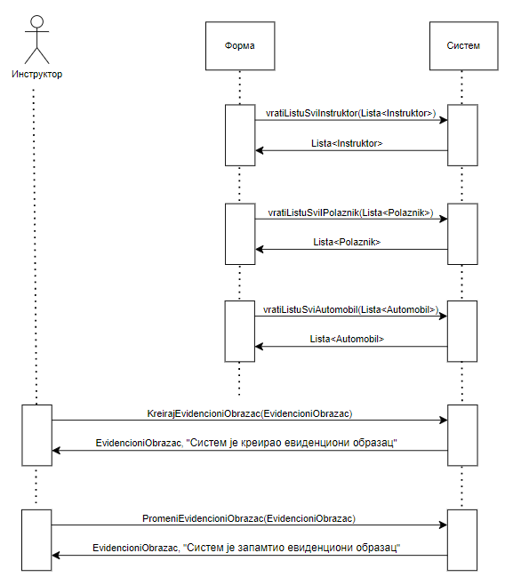
Слика 1 - ДС1 Креирај евиденциони образац

Алтернативна сценарија:

8.1 Уколико систем не може да креира евиденциони образац он приказује инструктору поруку: “Систем не може да креира евиденциони образац”. Прекида се извршење сценариjа. (ИА)

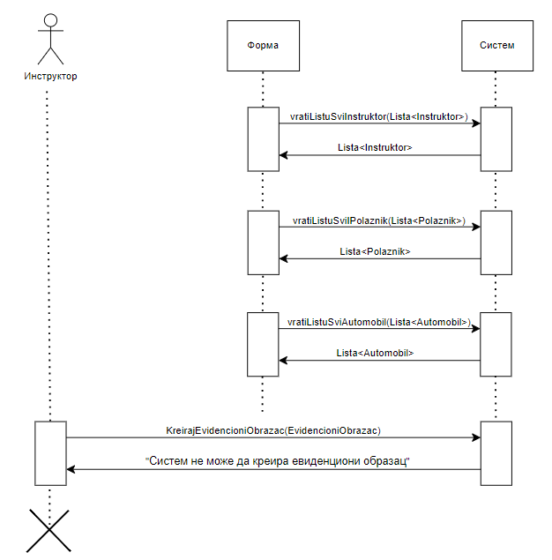
Слика 2 - ДС1 Алтернативна ситуација 1

  - Уколико систем не може да запамти податке о евиденционом образцу он приказује инструктору поруку: “Систем не може да запамти евиденциони образац”. (ИА)

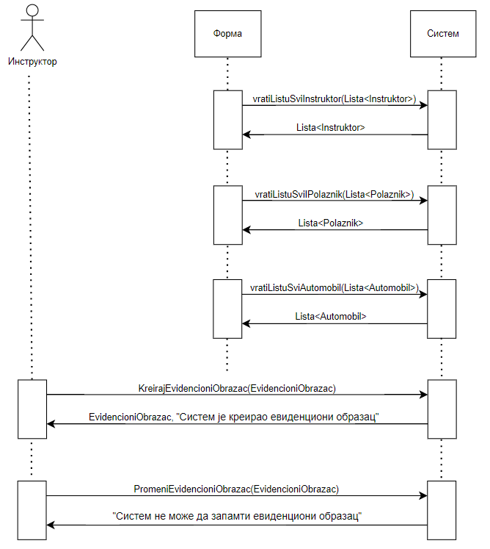
Слика 3 - ДС1 Алтернативна ситуација 2

Са наведених секвенцних дијаграма уочавају се 5 системских операција које треба пројектовати:

1. | signal KreirajEvidencioniObrazac(EvidencioniObrazac)
2. | signal PromeniEvidencioniObrazac(EvidencioniObrazac)
3. | signal vratiListuSviInstruktor(Lista<Instruktor>)
4. | signal vratiListuSviPolaznik(Lista<Polaznik>)
5. | signal vratiListuSviAutomobil(Lista<Automobil>)

ДС2: Дијаграми секвенци случаја коришћења –Претражи евиденциони образац

Основни сценарио СК:

- Инструктор позива систем да нађе по задатим критеријумима. (АПСО)
- Систем приказује инструктору евиденционе рачуне и поруку: “Систем је нашао евиденционе рачуне по задатим критеријумима”. (ИА)
- Инструктор позива систем да нађе евиденциони образац. (АПСО)
- Систем приказује инструктору евиденциони образац и поруку: “Систем је нашао евиденциони образац”. (ИА)

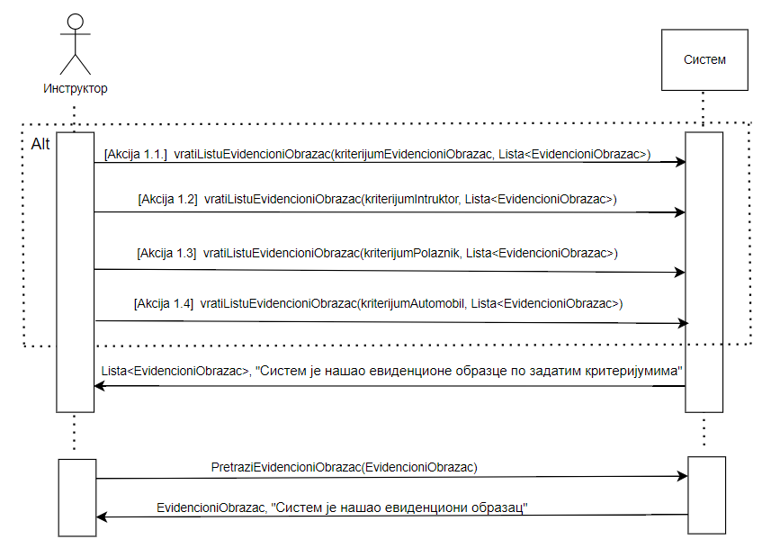
Слика 4 - ДС2 Претражи евиденциони образац

Алтернативна сценарија:

2.1 Уколико систем не може да нађе он приказује инструктору поруку: “Систем не може да нађе евиденционе образце по задатим критеријумима”. Прекида се извршење сценариjа. (ИА)

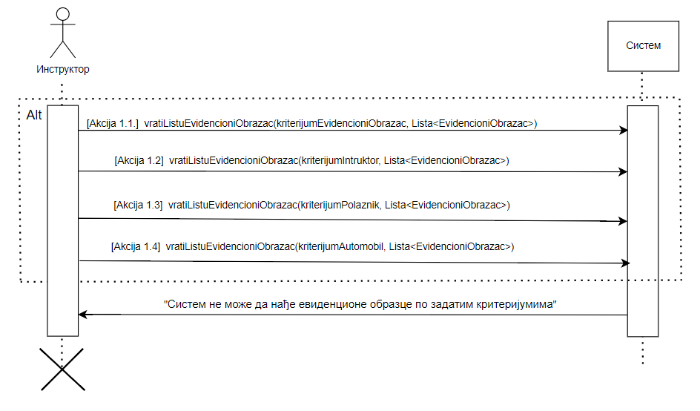
Слика 5 - ДС2 Алтернативна ситуација

4.1 Уколико систем не може да нађе евиденциони образац он приказује инструктору поруку: “Систем не може да нађе евиденциони образац”.(ИА)

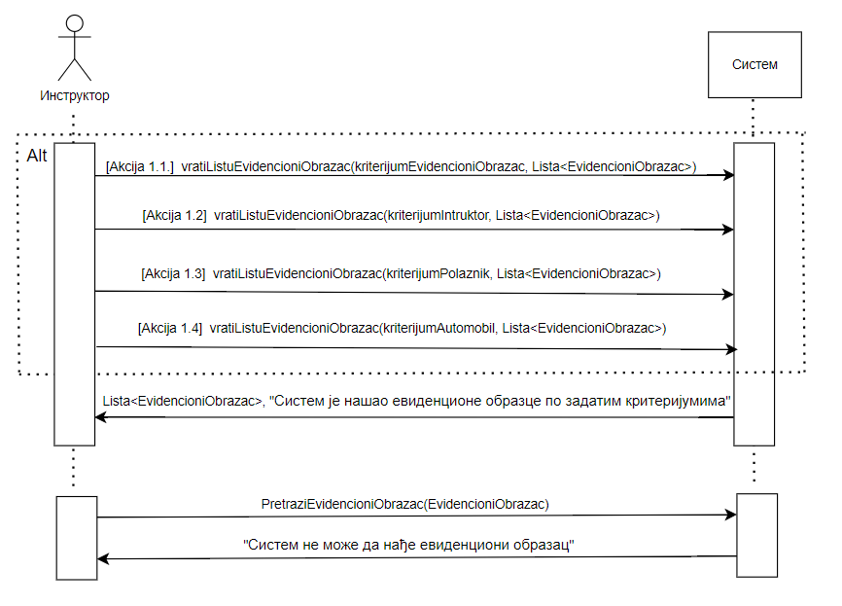
Слика 6 - ДС2 Алтернативна ситуација 2

Са наведених секвенцних дијаграма уочавају се 5 системских операција које треба пројектовати:

1. | signal PretraziEvidencioniObrazac(EvidencioniObrazac)
2. | signal vratiListuEvidencioniObrazac(kriterijumEvidencioniObrazac)
3. | signal vratiListuEvidencioniObrazac(kriterijumInstruktor, Lista<EvidencioniObrazac>)
4. | signal vratiListuEvidencioniObrazac(kriterijumPolaznik, Lista<EvidencioniObrazac>)
5. | signal vratiListuEvidencioniObrazac(kriterijumAutomobil, Lista<EvidencioniObrazac>)

ДС3: Дијаграми секвенци случаја коришћења –Промени евиденциони образац

Предуслови:

1. Форма позива систем да врати листу свих инструктора. (АПСО)
2. Систем враћа форми листу свих инструктора. (ИА)
3. Форма позива систем да врати листу свих полазника. (АПСО)
4. Систем враћа форми листу свих полазника. (ИА)
5. Форма позива систем да врати листу свих аутомобила. (АПСО)
6. Систем враћа форми листу свих планова аутомобила. (ИА)

Основни сценарио СК:

- Инструктор позива систем да нађе евиденционе образце по задатим критеријумима. (АПСО)
- Систем приказује инструктору евиденционе образце и поруку: “Систем је нашао евиденционе образце по задатим критеријумима”. (ИА)
- Инструктор позива систем да нађе евиденциони образац. (АПСО)
- Систем приказује инструктору евиденциони образац и поруку: “Систем је нашао евиденциони образац”. (ИА)
- Инструктор позива систем да запамти податке о евиденционом образцу. (АПСО)
- Систем приказује инструктору евиденциони образац и поруку: “Систем је запамтио евиденциони образац.” (ИА)

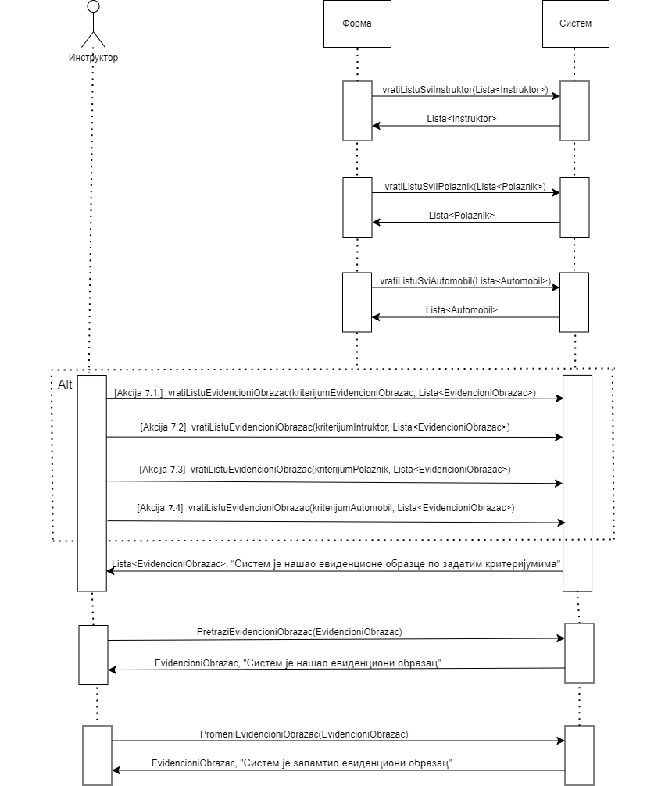
Слика 7 - ДС3 Промени евиденциони образац
Алтернативна сценарија:

  - Уколико систем не може да нађе евиденционе образце он приказује инструктору поруку: “Систем не може да нађе евиденционе образце по задатом критеријуму”. Прекида се извршење сценариjа. (ИА)

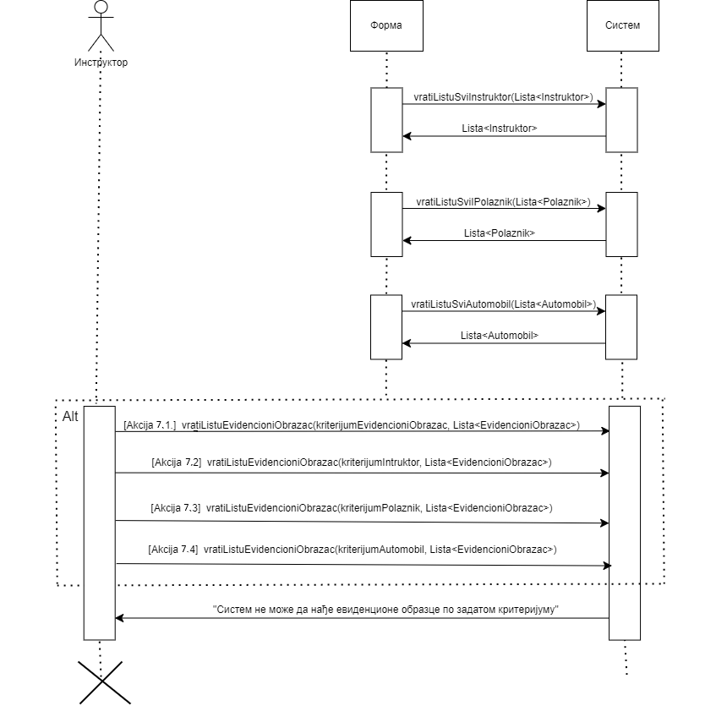
Слика 8 - ДС3 Алтернативна ситуација 1

  - Уколико систем не може да нађе евиденциони образац он приказује инструктору поруку: “Систем не може да нађе евиденциони образац ”. Прекида се извршење сценариа. (ИА)

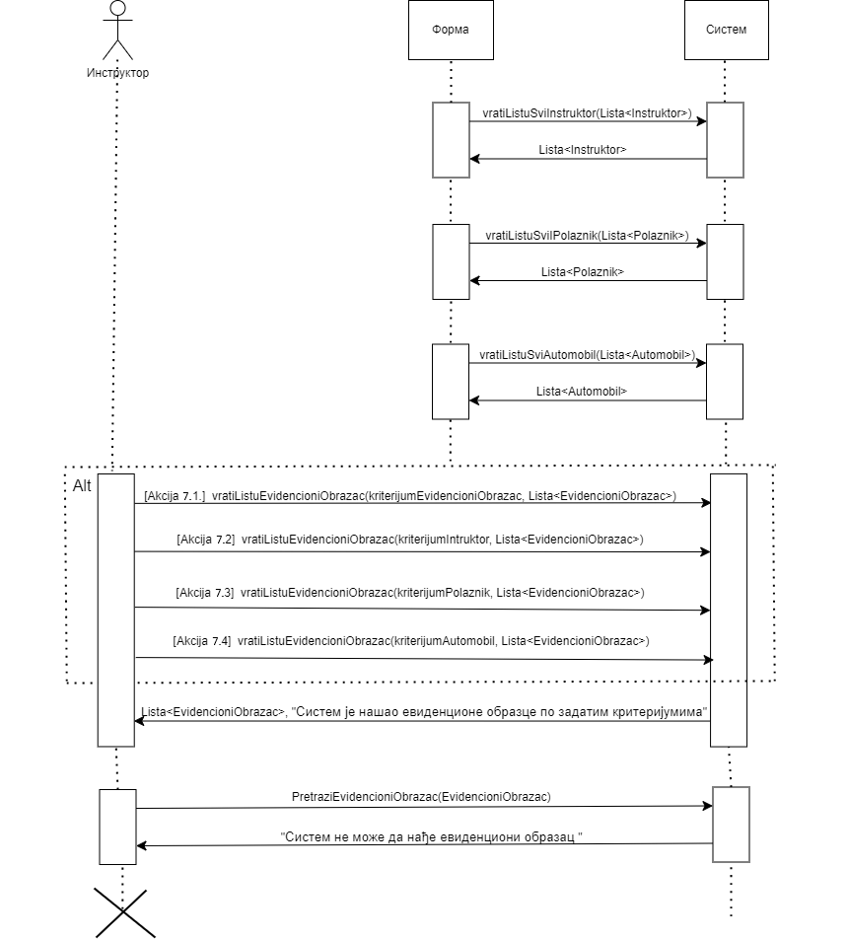
Слика 9 - ДС3 Алтернативна ситуација 2

12.1 Уколико систем не може да запамти податке о евиденционом образцу он приказује инструктору поруку: “Систем не може да запамти евиденциони образац”. (ИА)

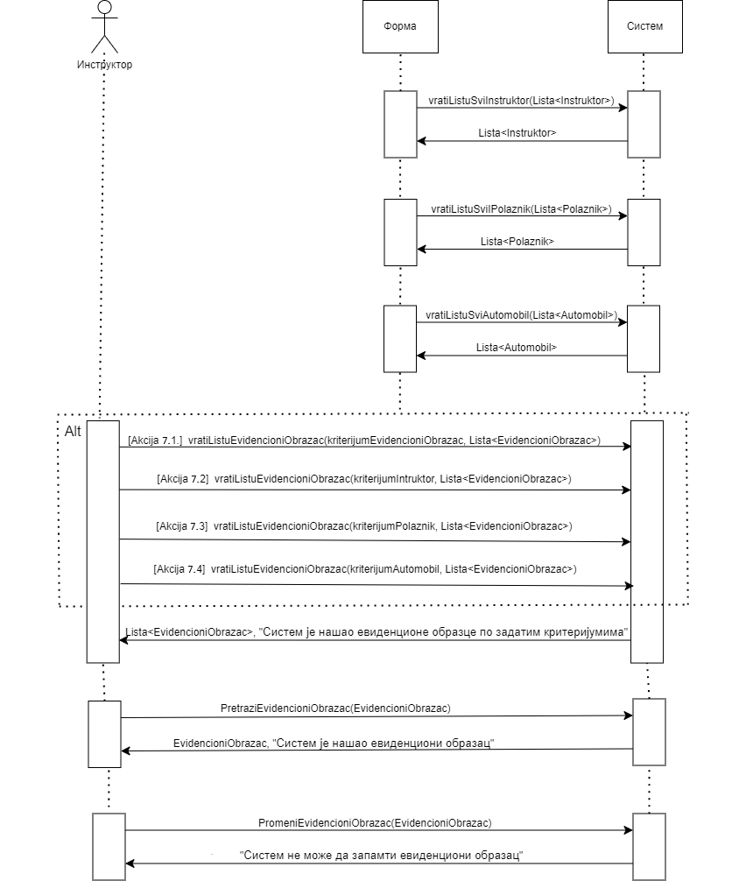
Слика 10 - ДС3 Алтернативна ситуација 3

Са наведених секвенцних дијаграма уочавају се 5 системских операција које треба пројектовати:

1. | signal PromeniEvidencioniObrazac(EvidencioniObrazac)
2. | signal PretraziEvidencioniObrazac(EvidencioniObrazac)
3. | Signal vratiListuSviInstruktor(Lista<Instruktor>)
4. | Signal vratiListuSviPolaznik(Lista<Polaznik>)
5. | Signal vratiListuSviAutomobil(Lista<Automobil>)
6. | signal vratiListuEvidencioniObrazac(kriterijumEvidencioniObrazac, Lista<EvidencioniObrazac>)
7. | signal vratiListuEvidencioniObrazac(kriterijumInstruktor, Lista<EvidencioniObrazac>)
8. | signal vratiListuEvidencioniObrazac(kriterijumPolaznik, Lista<EvidencioniObrazac>)
9. | signal vratiListuEvidencioniObrazac(kriterijumAutomobil, Lista<EvidencioniObrazac>)

3.3 Понашање софтверског система - Дефинисање уговора о системским операцијама

За системске операције се праве уговори. Овде ћемо навести осам различитих (типских) уговора за системске операције.

1. Уговор UG1: PrijaviInstruktor

Операција: PrijaviInstruktor (KorisnickoIme, Sifra):signal;
Веза са СК: СК16
Предуслови:
Постуслови: Корисник је пријављен на систем.

2. Уговор UG2: KreirajAutomobil

Операција: KreirajAutomobil (Automobil):signal;
Веза са СК: СК21
Предуслови: Структурна и вредносна ограничење над објектом класе Automobil морају бити задовољена.
Постуслови: Направљен је нови објекат класе Automobil.

3. Уговор UG3: UbaciKategorijaVozacke

Операција: UbaciKategorijaVozacke (KategorijaVozacke):signal;
Веза са СК: СК25
Предуслови: Структурна и вредносна ограничење над објектом класе KategorijaVozacke морају бити задовољена.
Постуслови: Направљен је нови објекат класе KategorijaVozacke.

4. Уговор UG4: PromeniPolaznik

Операција: PromeniPolaznik (Polaznik):signal;
Веза са СК: СК4, СК6
Предуслови: Структурна и вредносна ограничење над објектом класе Polaznik морају бити задовољена.
Постуслови: Објекат класе Polaznik је промењен.

5. Уговор UG5: ObrisiPocetnik

Операција: ObrisiPocetnik (Pocetnik):signal;
Веза са СК: СК11
Предуслови Структурна ограничењa над објектом класе Pocetnik морају бити задовољена.
Постуслови: Објекат класе Pocetnik је обрисан.

6. Уговор UG6: PretraziKategorijaVozacke

Операција: PretraziKategorijaVozacke (Kategorija vozacke):signal;
Веза са СК: СК26, СК27
Предуслови:
Постуслови: Пронађен је тражени објекат класе Kategorija vozacke.

7. Уговор UG7: vratiListuPolaznik

Операција: vratiListuPolaznik (Kriterijum,Lista< Polaznik>):signal;
Веза са СК: СК5, СК6, СК7
Предуслови:
Постуслови: Пронађенa је листа тражених објеката класе Polaznik.

8. Уговор UG8: vratiListuSviInstruktor

Операција: vratiListuSviInstruktor (Kriterijum,Lista< Instruktor>):signal;
Веза са СК: СК1, СК3
Предуслови:
Постуслови: Пронађенa је листа свих објеката класе Instruktor.

9. Уговор UG9: vratiListuSviPolaznik

Операција: vratiListuSviPolaznik (Lista< Polaznik>):signal;
Веза са СК: СК1, СК3
Предуслови:

Постуслови: Пронађенa је листа свих објеката класе Polaznik

10. Уговор UG10: vratiListuSviAutomobil

Операција: vratiListuSviAutomobil (Lista<Automobil>):signal;
Веза са СК: СК1, СК3
Предуслови:

Постуслови: Пронађенa је листа свих објеката класе Automobil.

11. Уговор UG11: kreirajEvidencioniObrazac

Операција: kreirajEvidencioniObrazac (EvidencioniObrazac):signal;
Веза са СК: СК1
Предуслови:

Постуслови: Креиран је објекат класе EvidencioniObrazac.

12. Уговор UG12: pretraziEvidencioniObrazac

Операција: pretraziEvidencioniObrazac (EvidencioniObrazacDTO):signal;
Веза са СК: СК3
Предуслови:

Постуслови: Пронађенa је листа тражених објеката класе EvidencioniObrazac.

13. Уговор UG13: vratiListuEvidencioniObrazac

Операција: vratiListuEvidencioniObrazac (EvidencioniObrazac):signal;
Веза са СК: СК2, СК3
Предуслови:

Постуслови: Пронађенa је листа тражених објеката класе EvidencioniObrazac.

14. Уговор UG14: promeniEvidencioniObrazac

Операција: promeniEvidencioniObrazac (EvidencioniObrazac):signal;
Веза са СК: СК1, СК3
Предуслови: Структурна и вредносна ограничења над објектом класе EvidencioniObrazac морају бити задовољена.

Постуслови: Промењен је објекат класе EvidencioniObrazac.

3.4 Структура софтверског система – Концептуални (доменски) модел

Тип концептуалног модела 3:

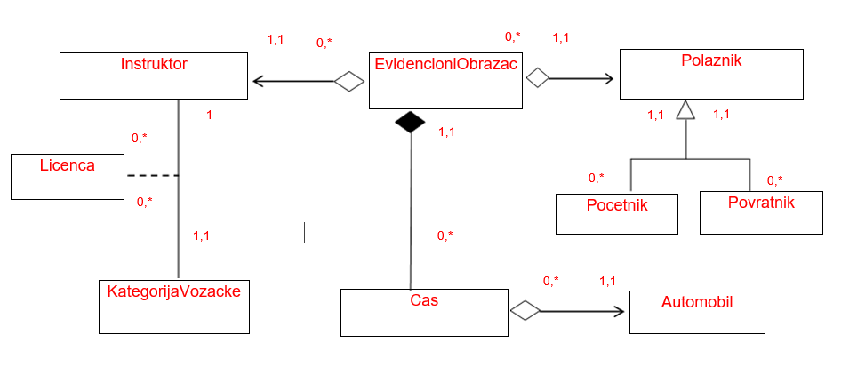

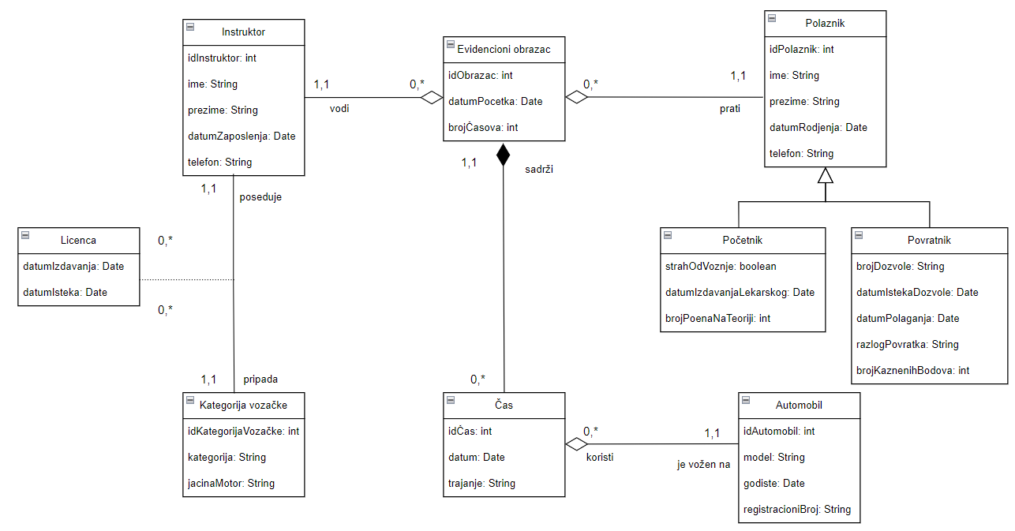

3.5 Структура софтверског система – Релациони модел

На основу концептуалног модела се прави релациони модел .

Релациони модел добијен из трећег типа концептуалног модела:

1.Instruktor (idInstruktor, ime, prezime, datumZaposlenja, telefon, korisnickoIme, sifra)
2.Automobil (idAutomobil, model, godiste, registracioniBroj)
3.Kategorija vozacke (idKategorijaVozacke, kategorija, jacinaMotor)
4.Polaznik (idPolaznik, ime, prezime, datumRodjenja, telefon )
5.Pocetnik (idPolaznik, strahOdVoznje, datumIzdavanjaLekarskog, brojPoenaNaTeoriji)
6.Povratnik (idPolaznik, brojDozvole, datumIstekaDozvole, datumPolaganja, razlogPovratka, brojKaznenihBodova)
7.Evidencioni obrazac (idObrazac, datumPocetka, brojCasova, idInstruktor, idPolaznik)
8.Cas (idObrazac, idCas, datum, trajanje, idAutomobil)
9.Licenca (idInstruktor, idKategorijaVozacke, datumIzdavanja, datumIsteka)

3.6 Табела структурних и вредносних ограничења релационог модела

За сваку релацију се прави табела структурних и вредносних ограничења.

Табела структурних и вредносних ограничења релационог модела који је добијен из трећег типа концептуалног модела:

1.Табела Instruktor |  | Просто вредносно ограничење |  | Сложено вредносно ограничење |  | Структурно ограничење
Атрибути | Назив | Тип атрибута | Вредност атрибута | Међузав. атрибута једне табеле | Међузав.атрибута више табела | INSERT /  UPDATE CASCADES  Evidencioni obrazac ,  Licenca  DELETE  RESTRICTED  Evidencioni obrazac ,  Licenca
Атрибути | idInstruktor | Integer | Not null and >0
Атрибути | ime | String | Not null
Атрибути | prezime | String | Not null
Атрибути | datumZaposlenja | Date | Not null
Атрибути | telefon | String | Not null
Атрибути | korisnickoIme | String | Not null
Атрибути | sifra | String | Not null

2.Табела Automobil |  | Просто вредносно ограничење |  | Сложено вредносно ограничење |  | Структурно ограничење
Атрибути | Назив | Тип атрибута | Вредност атрибута | Међузав. атрибута једне табеле | Међузав.атрибута више табела | INSERT /  UPDATE CASCADES  Cas ,  DELETE  RESTRICTED  Cas ,
Атрибути | idAutomobil | Integer | Not null and >0 |  |  | INSERT /  UPDATE CASCADES  Cas ,  DELETE  RESTRICTED  Cas ,
Атрибути | model | String | Not null |  |  | INSERT /  UPDATE CASCADES  Cas ,  DELETE  RESTRICTED  Cas ,
Атрибути | godiste | Integer | Not null |  |  | INSERT /  UPDATE CASCADES  Cas ,  DELETE  RESTRICTED  Cas ,
Атрибути | registracioniBroj | String | Not null and Length < 9 |  |  | INSERT /  UPDATE CASCADES  Cas ,  DELETE  RESTRICTED  Cas ,

3.Табела Kategorija vozacke |  | Просто вредносно ограничење |  | Сложено вредносно ограничење |  | Структурно ограничење
Атрибути | Назив | Тип атрибута | Вредност атрибута | Међузав. атрибута једне табеле | Међузав.атрибута више табела | INSERT /  UPDATE CASCADES  Licenca ,  DELETE  RESTRICTED  Licenca ,
Атрибути | idKategorijaVozacke | Integer | Not null and >0
Атрибути | kategorija | String | Not null
Атрибути | jacinaMotora | String | Not null and like ‘%kW’

4.Табела Polaznik |  | Просто вредносно ограничење |  | Сложено вредносно ограничење |  | Структурно ограничење
Атрибути | Назив | Тип атрибута | Вредност атрибута | Међузав. атрибута једне табеле | Међузав.атрибута више табела | INSERT /  UPDATE CASCADES  Pocetnik  Povratnik  Evidencioni obrazac  DELETE  RESTRICTED  Pocetnik  Povratnik  Evidencioni obrazac
Атрибути | idPolaznik | Integer | Not null and >0
Атрибути | ime | String | Not null
Атрибути | prezime | String | Not null
Атрибути | datumRodjenja | Date | Not null
Атрибути | telefon | String | Not null

5.Табела Pocetnik |  | Просто вредносно ограничење |  | Сложено вредносно ограничење |  | Структурно ограничење
Атрибути | Назив | Тип атрибута | Вредност атрибута | Међузав. атрибута једне табеле | Међузав.атрибута више табела | INSERT  RESTRICTED  Polaznik  UPDATE  RESTRICTED  Polaznik  DELETE  /
Атрибути | idPolaznik | Integer | Not null and >0
Атрибути | strahOdVoznje | Boolean | Not null
Атрибути | datumIzdavanjaLekarskog | Date | Not null
Атрибути | brojPoenaNa  Teoriji | Integer | Not null and > 50 and <=100

6.Табела Povratnik |  | Просто вредносно ограничење |  | Сложено вредносно ограничење |  | Структурно ограничење
Атрибути | Назив | Тип атрибута | Вредност атрибута | Међузав. атрибута једне табеле | Међузав.атрибута више табела | INSERT  RESTRICTED  Polaznik  UPDATE  RESTRICTED  Polaznik  DELETE  /
Атрибути | idPolaznik | Integer | Not null and >0
Атрибути | brojDozvole | String | Not null
Атрибути | datumIsteka  Dozvole | Date | Not null
Атрибути | datumPolaganja | Date | Not null
Атрибути | razlogPovratka | String | Not null
Атрибути | brojKaznenih  Poena | Integer | Not null

7.Табела Evidencioni obrazac |  | Просто вредносно ограничење |  | Сложено вредносно ограничење |  | Структурно ограничење
Атрибути | Назив | Тип атрибута | Вредност атрибута | Међузав. атрибута једне табеле | Међузав.атрибута више табела | INSERT RESTRICTED  Polaznik  Instruktor  UPDATE  RESTRICTED  Polaznik  Instruktor  UPDATE  CASCADES  Cas  DELETE  RESTRICTED  Cas
Атрибути | idObrazac | Integer | Not null and >0
Атрибути | datumPocetka | Date | Not null
Атрибути | brojCasova | Integer | Not null and >0
Атрибути | idInstruktor | Integer | >0
Атрибути | idPolaznik | Integer | >0

8.Табела Cas |  | Просто вредносно ограничење |  | Сложено вредносно ограничење |  | Структурно ограничење
Атрибути | Назив | Тип атрибута | Вредност атрибута | Међузав. атрибута једне табеле | Међузав.атрибута више табела | INSERT RESTRICTED  Evidencioni obrazac  Automobil  UPDATE  RESTRICTED  Evidencioni obrazac  Automobil  DELETE /
Атрибути | idObrazac | Integer | Not null and >0
Атрибути | idCas | Integer | Not null and >0 |  | count(idCas) < EvidencioniObrazac.brojCasova
Атрибути | datum | Date | Not null |  | datum > EvidencioniObrazac.datumPocetka
Атрибути | trajanje | Integer | Not null and >0
Атрибути | idAutomobil | Integer | Not null and >0

9.Табела Licenca |  | Просто вредносно ограничење |  | Сложено вредносно ограничење |  | Структурно ограничење
Атрибути | Назив | Тип атрибута | Вредност атрибута | Међузав. атрибута једне табеле | Међузав.атрибута више табела | INSERT RESTRICTED  Instruktor  Kategorija vozacke  UPDATE  RESTRICTED  Instruktor  Kategorija vozacke  DELETE /
Атрибути | idInstruktor | Integer | Not null and >0
Атрибути | idKategorijaVozacke | Integer | Not null and >0
Атрибути | datumIzdavanja | Date | Not null
Атрибути | datumIsteka | Date | Not null | datumIsteka > datum  Izdavanja

4. Пројектовање

Фаза пројектовања обухвата физичко пројектовање структуре и понашања софтверског система. Обухвата пројектовање екранских форми, апликационе логике и складишта података.
Пројектовање корисничког интерфејса обухвата пројектовање екранских форми и
контролера корисничког интерфејса. У оквиру апликационе логике се пројектују контролер апликационе логике, пословна логика и брокер базе података. Пројектовање пословне логика обухвата пројектовање логичке структуре и понашања софтверског система.
Пројектовање складишта података обухвата креирање релационе базе на основу
концептуалног и релационог модела.

4.1. Архитектура софтверског система

Тронивојска архитектура пројектованог софтверског система састоји се из:
- Корисничког интерфејса
- Апликационе логике
- Складишта (базе) података
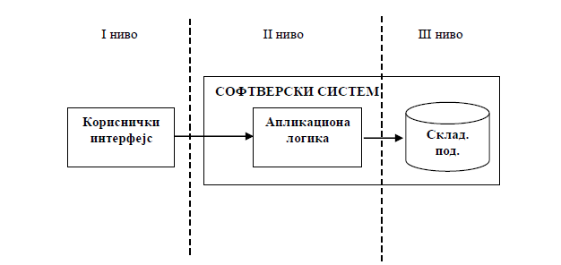
Слика 11 - Тронивојска аритектура

Кориснички интерфејс представља улазно – излазну репрезентацију софтверског система, апликациона логика описује структуру и понашање софтверског система, док складиште података чува стање атрибута софтверског система.

4.2. Пројектовање корисничког интерфејса

Кориснички интерфејс представља улазно-излазну реализацију софтверског система. Састоји се од:
- Екранске форме
- Контролера корисничког интерфејса

4.2.1. Пројектовање екранских форми
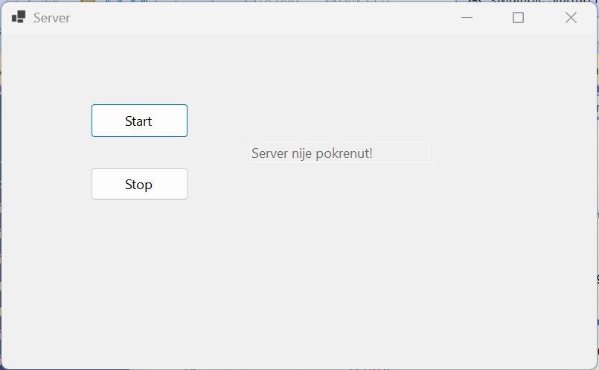
Кориснички интерфејс је изграђен кроз низ екранских форми чија су сценарија кoришћења директно повезана са сценаријима случајева коришћења. На серверској страни програма пројектована је серверска екранска форма која пре активације изгледа овако:
Слика 12 - Серверска форма пре покретања

Кликом на дугме „Старт“ покреће се сервер. У случају да клијент покушава да се побеже на сервер, а он још увек није покренут добиће следећу поруку:

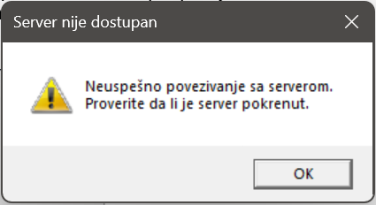
Слика 13 - Грешка приликом покретања клијентске апликације

Када се корисник повезује на покренут сервер добиће форму за пријаву.

СК1- Креирај евиденциони образац

Назив СК
Креирај евиденциони образац

Актори СК
Инструктор

Учесници СК
Инструктор, кориснички интерфејс (клијентски програм) и систем (серверски програм)

Предуслови: Кориснички интерфејс (клијентски програм) и систем (серверски програм) су покренути.Инструктор je пријављен под својом шифром. Систем приказује форму за рад са евиденционим образцем. Учитане су листе: a) Инструктор b) Полазник c) Аутомобил
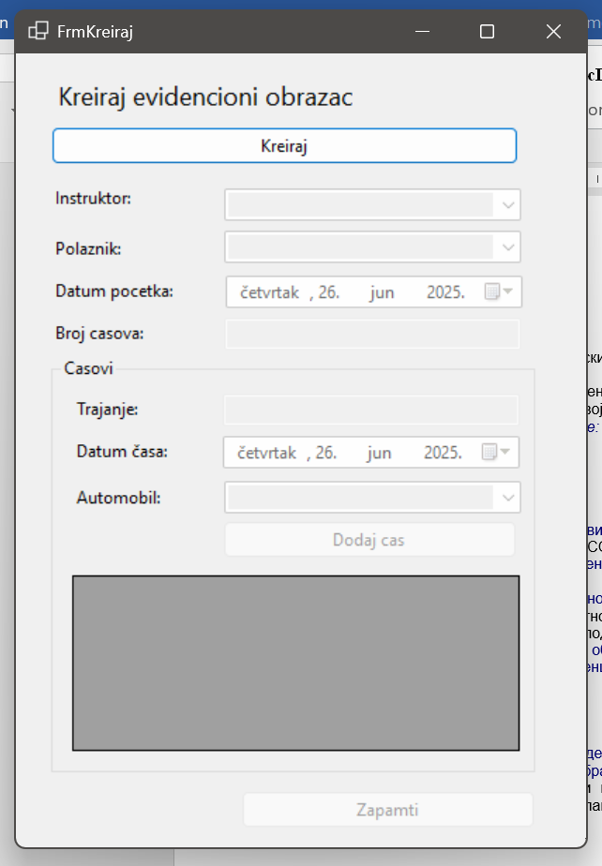
Слика 14 - Форма за креирање евиденционог образца

Основни сценарио СК:
- Инструктор позива систем да креира евиденциони образац. (АПСО)
Опис акције: Инструктор кликом на дугме „Креирај” позива систем да креира празан евиденциони образац.
- Систем креира евиденциони образац. (СО)
- Систем приказује инструктору евиденциони образац и поруку: “Систем је креирао евиденциони образац”. (ИА)
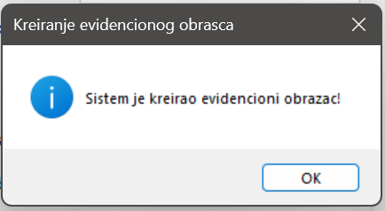
Слика 15 - Успешно креиран образац
- Инструктор уноси податке о евиденционом образцу. (АПУСО)
Опис акције: Инструктор из опадајућег менија бира инструкторе и полазнике и уноси датум и број часова. Потом уноси час по час. За час уноси трајање, датум и из опадајућег менија бира аутомобил.
- Инструктор контролише да ли је коректно унео податке о евиденционом образцу. (АНСО)
Опис акције: Инструктор контролише податке, да ли је унео све податке и да ли је унео мање или једнако часова од броја часова обрасца.
- Инструктор позива систем да запамти податке о евиденционом образцу. (АПСО)
Опис акције: Инструктор притиском на дугме „Запамти“ позива систем да промени образаџ и тиме позива систему операцију Промени.
- Систем памти податке о евиденционом образцу. (СО)
- Систем приказује инструктору евиденциони образац и поруку: “Систем је запамтио евиденциони образац.” (ИА)
Слика 16 - Успешно запамћен образац
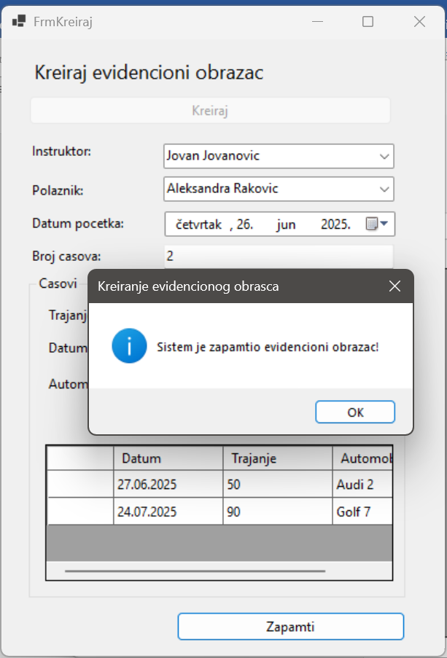

Алтернативна сценарија:

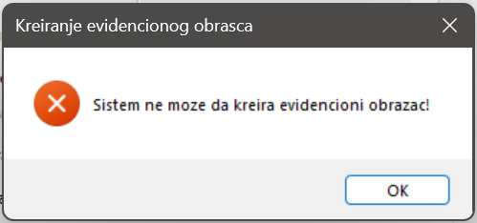
  - Уколико систем не може да креира евиденциони образац он приказује инструктору поруку: “Систем не може да креира евиденциони образац”. Прекида се извршење сценариjа. (ИА)
Слика 17 - Систем не може да креира евиденциони образац

8.1 Уколико систем не може да запамти податке о евиденционом образцу он приказује инструктору поруку: “Систем не може да запамти евиденциони образац”. (ИА)

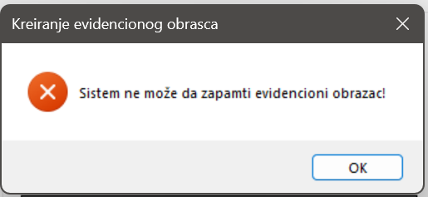
Слика 18 - Систем не може да запамти евиденциони образац
СК2- Претражи евиденциони образац

Назив СК
Претражи евиденциони образац

Актори СК
Инструктор

Учесници СК
Инструктор, кориснички интерфејс (клијентски програм) и систем (серверски програм)

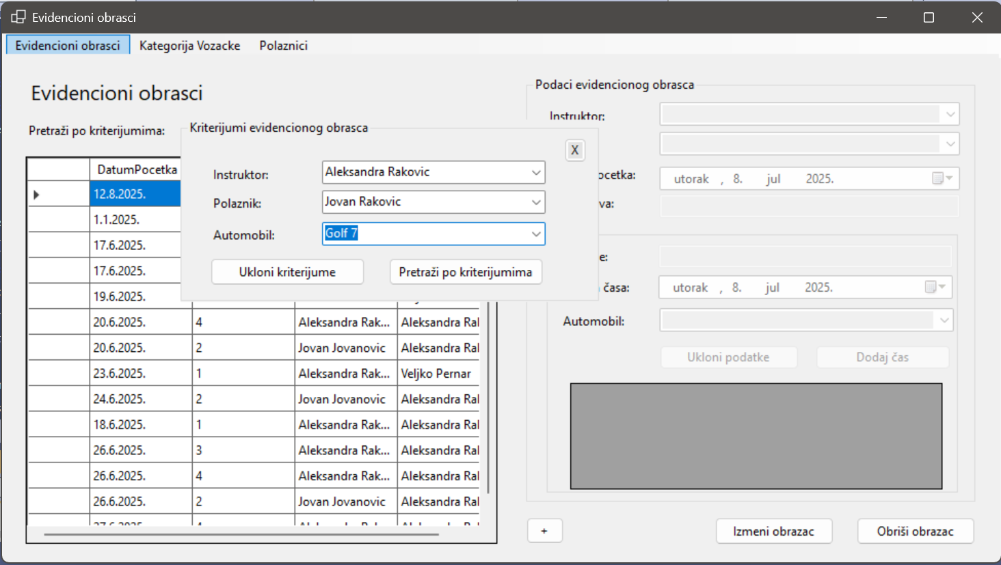
Предуслови: Кориснички интерфејс (клијентски програм) и систем (серверски програм) су покренути. Инструктор je пријављен под својом шифром. Кориснички интерфејс приказује форму за рад са евиденционим образцем. На наведеној екранској форми су дефинисани критеријуми, који се односе на: a) Евиденциони образац b) Инструктор c) Полазник d) Аутомобил, који ће да врате листу евиденционих образаца.
Слика 19 - Форма за претраживање образаца

Основни сценарио СК:

- Инструктор бира критеријуме на основу којих претражује евиденционе образце. (АПУСО)
Опис акције: Инструктор притиском на дугме „Изавери критеријуме“ отвара прозор у којем бира из падајућих менија критеријуме. Може изабрати један или више критеријума.
- Инструктор позива систем да нађе евиденционе образце по задатим критеријумима. (АПСО)
Опис акције: Инструктор притиском на дугме „Претражи по критеријума“ позива ситем да претражи евиденционе обрасце и он позива системску операцију Претражи.
- Систем тражи евиденционе образце по задатим критеријумима. (СО)
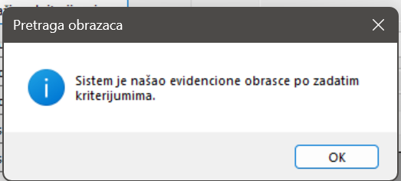
- Систем приказује инструктору евиденционе образце и поруку: “Систем је нашао евиденционе образце по задатим критеријумима”. (ИА)
Слика 20 - Успешно пронађени образци

- Инструктор бира евиденциони образац. (АПУСО)
Опис акције: Инструктор бира ред табеле где се налази образац чије податке жели да учита.
- Инструктор позива систем да нађе евиденциони образац. (АПСО)
Опис акције: Инструктор притиском на ред позива систем да нађе образац.
- Систем тражи евиденциони образац. (СО)
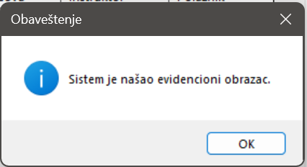
- Систем приказује инструктору евиденциони образац и поруку: “Систем је нашао евиденциони образац”. (ИА)
Слика 21 - Успешно пронађен образац
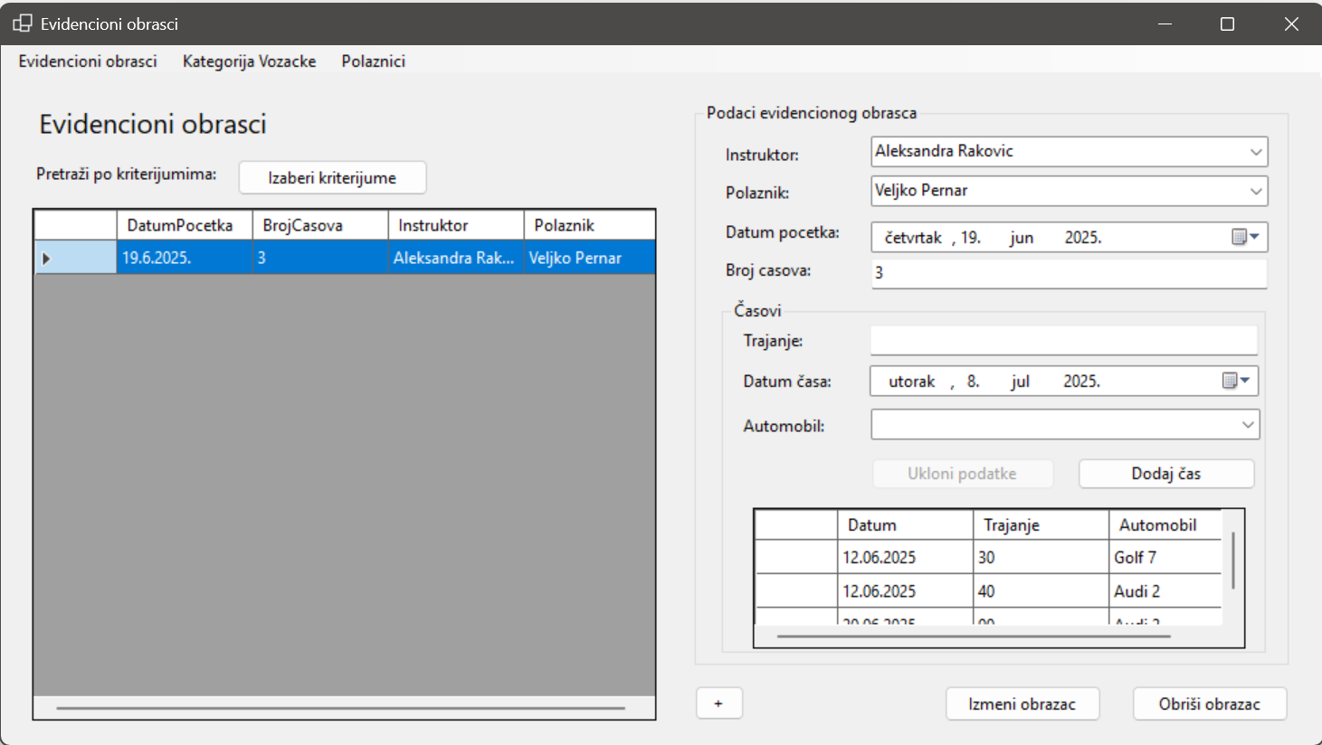
Слика 22 - Приказ пронађених образаца

Алтернативна сценарија:

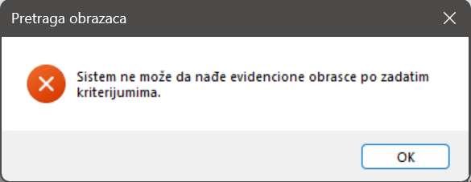
4.1 Уколико систем не може да нађе евиденционе образце он приказује инструктору поруку: “Систем не може да нађе евиденционе образце по задатим критеријумима”. Прекида се извршење сценариjа. (ИА)
Слика 23 - Систем не може да нађе евиденционе обрасце

8.1 Уколико систем не може да нађе евиденциони образац он приказује инструктору поруку: “Систем не може да нађе евиденциони образац ”.(ИА)
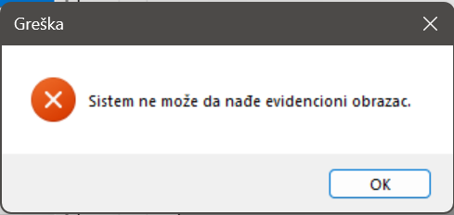
Слика 24 - Систем не може да нађе образац
СК3- Промени евиденциони образац

Назив СК
Промени евиденциони образац

Актори СК
Инструктор

Учесници СК
Инструктор, кориснички интерфејс (клијентски програм) и систем (серверски програм)

Предуслови: Кориснички интерфејс (клијентски програм) и систем (серверски програм) су покренути. Инструктор je пријављен под својом шифром. Кориснички интерфејс приказује форму за рад са евиденционим образцем. На наведеној екранској форми су дефинисани критеријуми, који се односе на: a) Евиденциони образац b) Инструктор c) Полазник d) Аутомобил, који ће да врате листу евиденционих образаца. Учитане су листе: a) Инструктор b) Полазник c) Аутомобил

Основни сценарио СК:

- Инструктор бира критеријуме на основу којих претражује евиденционе образце. (АПУСО)
- Инструктор позива систем да нађе евиденционе образце по задатим критеријумима. (АПСО)
- Систем тражи евиденционе образце по задатим критеријумима. (СО)
- Систем приказује инструктору евиденционе образце и поруку: “Систем је нашао евиденционе образце по задатим критеријумима”. (ИА)
- Инструктор бира евиденциони образац. (АПУСО)
- Инструктор позива систем да нађе евиденциони образац. (АПСО)
- Систем тражи евиденциони образац. (СО)
- Систем приказује инструктору евиденциони образац и поруку: “Систем је нашао евиденциони образац”. (ИА)
- Инструктор уноси (мења) податке о евиденционом образцу. (АПУСО)
Опис акције: Инструктор мења податке које је систем попунио.
- Инструктор контролише да ли је коректно унео податке о евиденционом образцу. (АНСО)
Опис акције: Инструктор проверава да ли је унео исправне податке. Ако неки податак није у складу са ограничењима добиће поруку о грешки.
- Инструктор позива систем да запамти податке о евиденционом образцу. (АПСО)
Опис акције: Инструктор притиском на дугме „Измени образац“ позива систем да измени образац.
- Систем памти податке о евиденционом образцу. (СО)
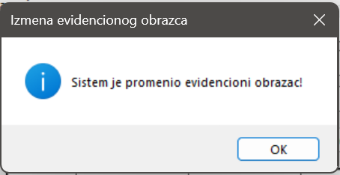
- Систем приказује инструктору евиденциони образац и поруку: “Систем је запамтио евиденциони образац.” (ИА)
Слика 25 - Успешно промењен образац

Алтернативна сценарија:

4.1 Уколико систем не може да нађе евиденционе образце он приказује инструктору поруку: “Систем не може да нађе евиденционе образце по задатом критеријуму”. Прекида се извршење сценариjа. (ИА)
8.1 Уколико систем не може да нађе евиденциони образац он приказује инструктору поруку: “Систем не може да нађе евиденциони образац ”. Прекида се извршење сценариа. (ИА)
Слика 26 - Систем не може да промени образац
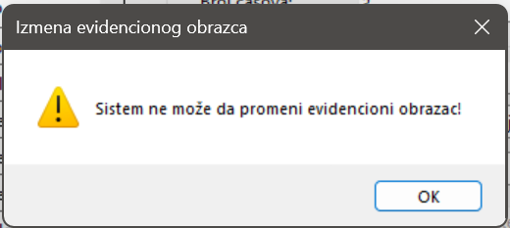
13.1 Уколико систем не може да запамти податке о евиденционом образцу он приказује инструктору поруку: “Систем не може да запамти евиденциони образац”. (ИА)

СК4- Креирај полазник

Назив СК
Креирај полазник

Актори СК
Инструктор

Учесници СК
Инструктор, кориснички интерфејс (клијентски програм) и систем (серверски програм)

Предуслови: Кориснички интерфејс (клијентски програм) и систем (серверски програм) су покренути.Инструктор je пријављен под својом шифром. Систем приказује форму за рад са полазником.

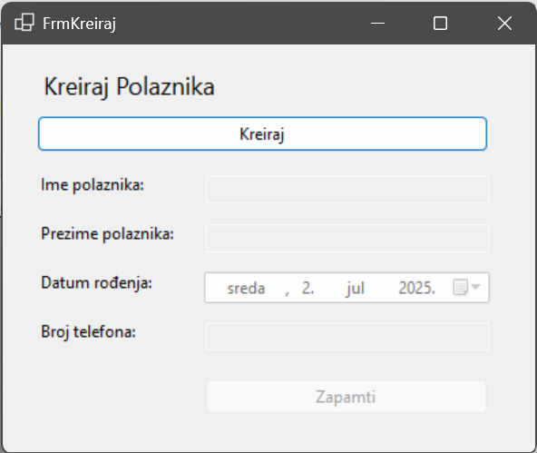
Слика 27 - Форма за креирање полазника

Основни сценарио СК:

- Инструктор позива систем да креира полазника. (АПСО)
Опис акције: Инструктор кликом на дугме „Креирај” позива систем да креира празног полазника.
- Систем креира полазника. (СО)
- Систем приказује инструктору полазника и поруку: “Систем је креирао полазника”. (ИА)
- Инструктор уноси податке о полазнику. (АПУСО)
Опис акције: Инструктор из уноси податке.
- Инструктор контролише да ли је коректно унео податке о полазнику. (АНСО)
Опис акције: Инструктор контролише податке, да ли је унео све податке и да ли је датум рођења датум у прошлости.
- Инструктор позива систем да запамти податке о полазнику. (АПСО)
Опис акције: Инструктор притиском на дугме „Запамти“ позива систем да промени полазника и тиме позива систему операцију Промени.
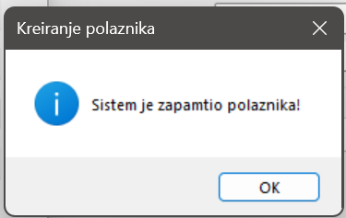
- Систем памти податке о полазнику. (СО)
Слика 28 - Успешно креирање полазника
- Систем приказује инструктору полазника и поруку: “Систем је запамтио полазника.” (ИА)

Алтернативна сценарија:

3.1 Уколико систем не може да креира полазника он приказује инструктору поруку: “Систем не може да креира полазника”. Прекида се извршење сценариjа. (ИА)

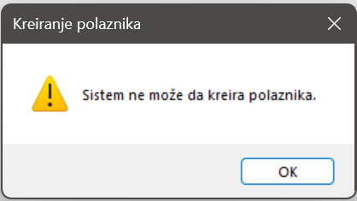
Слика 29 - Систем не може да креира полазника

  - Уколико систем не може да запамти податке о полазнику он приказује инструктору поруку: “Систем не може да запамти полазника”. (ИА)

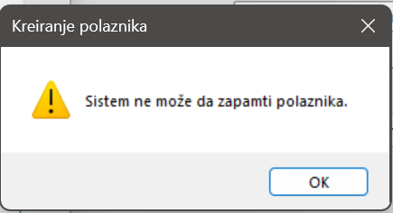
Слика 30 - Систем не може да запамти полазника

СК5- Претражи полазник

Назив СК
Претражи полазник

Актори СК
Инструктор

Учесници СК
Инструктор, кориснички интерфејс (клијентски програм) и систем (серверски програм)

Предуслови: Кориснички интерфејс (клијентски програм) и систем (серверски програм) су покренути. Инструктор je пријављен под својом шифром. Кориснички интерфејс приказује форму за рад са полазником. На наведеној екранској форми су дефинисани критеријуми, који се односе на: a) Полазник, који ће да врате листу полазника.
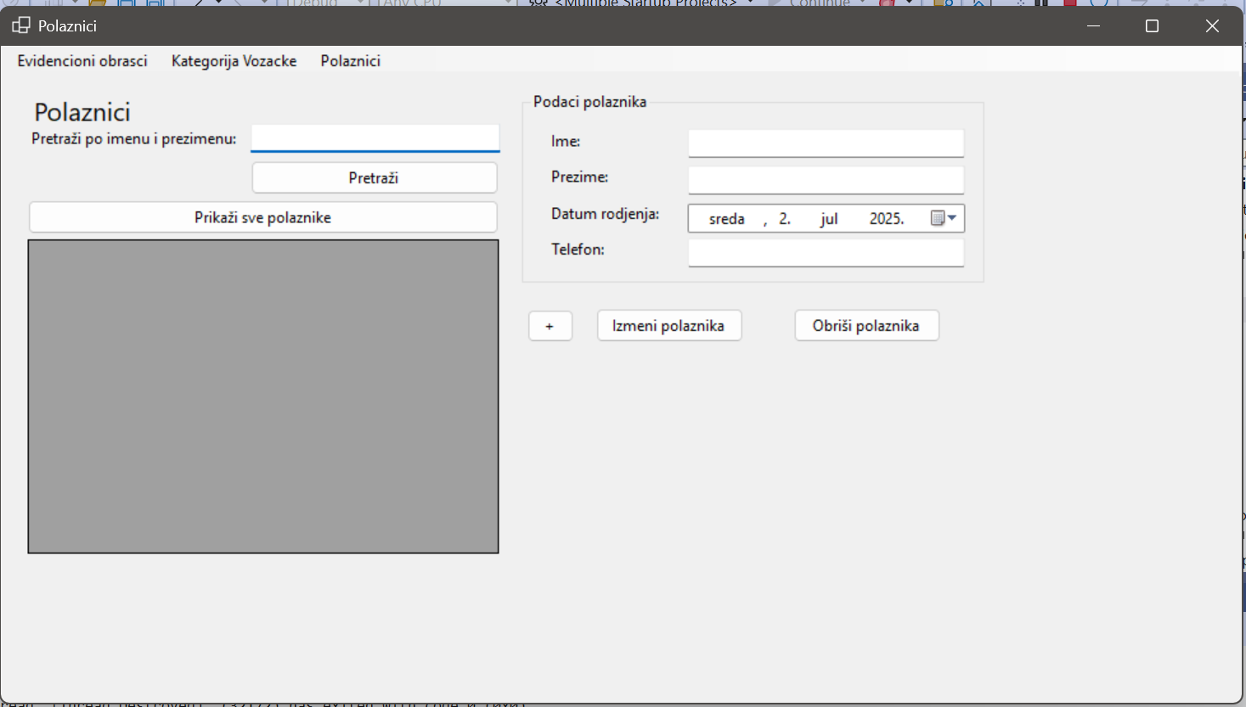
Слика 31 - Форма за претрагу полазника
Основни сценарио СК:

- Инструктор бира критеријуме на основу којих претражује полазнике. (АПУСО)
Опис акције: Инструктор уноси име и презиме.
- Инструктор позива систем да нађе полазнике по задатим критеријумима. (АПСО)
Опис акције: Инструктор притиском на дугме „Претражи“ позива ситем да претражи поласке и он позива системску операцију Претражи.
- Систем тражи полазнике по задатим критеријумима. (СО)
- Систем приказује инструктору полазнике и поруку: “Систем је нашао полазнике по задатим критеријумима”. (ИА)
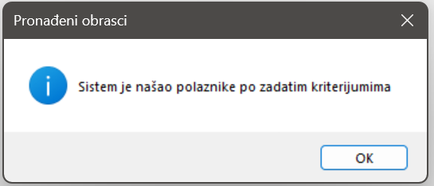
Слика 32 – Успешно пронађени полазници

- Инструктор бира полазника. (АПУСО)
Опис акције: Инструктор бира ред табеле где се налази полазник чије податке жели да учита.
- Инструктор позива систем да нађе полазника. (АПСО)
Опис акције: Инструктор притиском на ред позива систем да нађе полазника.
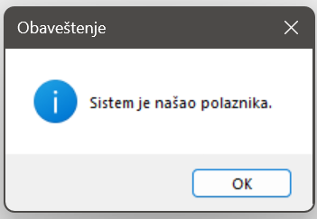
- Систем тражи полазника. (СО)
- Систем приказује инструктору полазника и поруку: “Систем је нашао полазника”. (ИА)

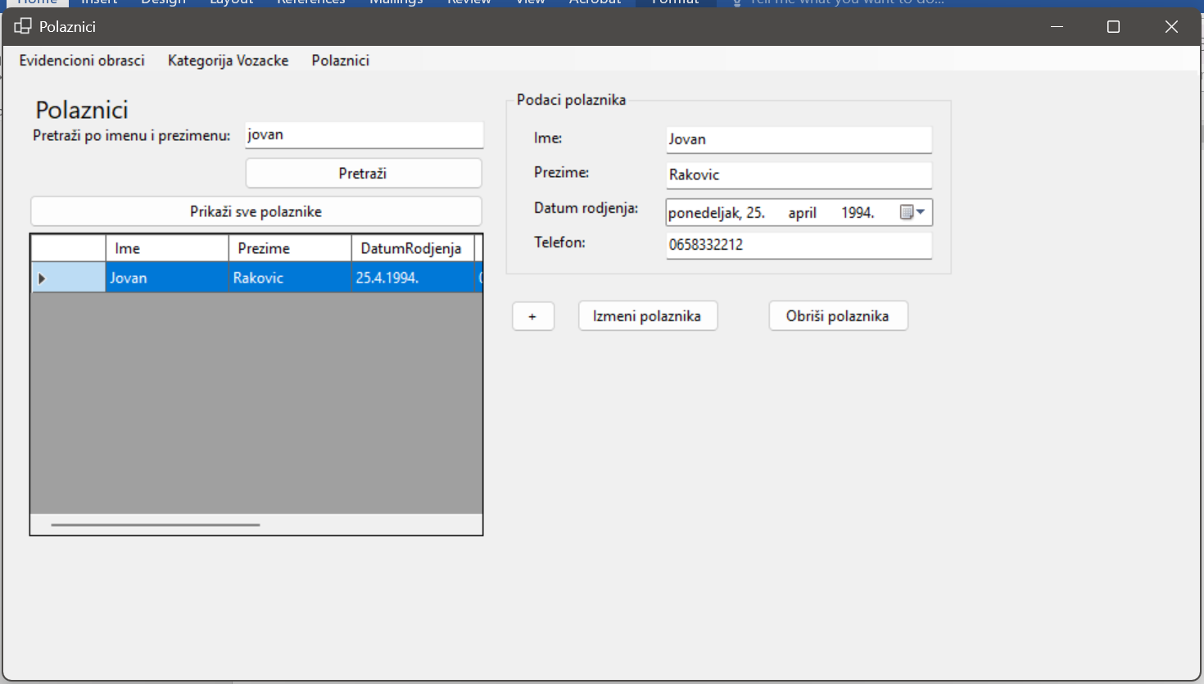
Слика 33 - Приказ пронађеног полазника
Слика 34 - Успешно пронађен полазник

Алтернативна сценарија:

4.1 Уколико систем не може да нађе полазнике он приказује инструктору поруку: “Систем не може да нађе полазнике по задатим критеријумима”. Прекида се извршење сценариjа. (ИА)

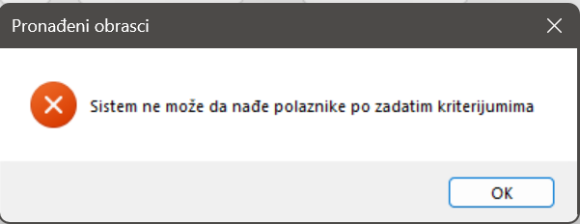
Слика 35 - Систем не може да нађе полазнике

8.1 Уколико систем не може да нађе полазника он приказује инструктору поруку: “Систем не може да нађе полазника ”.(ИА)
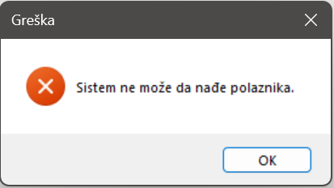
Слика 36 - Систем не може да нађе полазника

СК6- Промени полазник

Назив СК
Промени полазник

Актори СК
Инструктор

Учесници СК
Инструктор, кориснички интерфејс (клијентски програм) и систем (серверски програм)

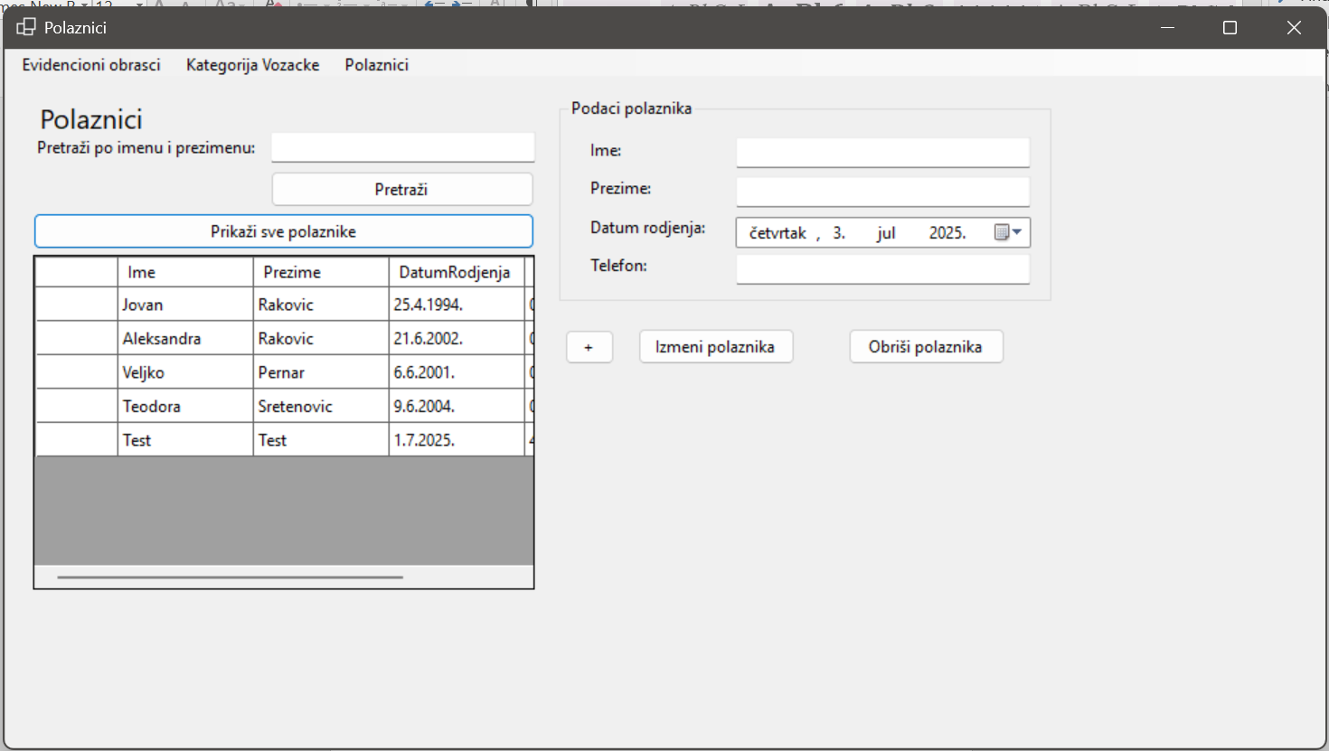
Предуслови: Кориснички интерфејс (клијентски програм) и систем (серверски програм) су покренути. Инструктор je пријављен под својом шифром. Кориснички интерфејс приказује форму за рад са полазником. На наведеној екранској форми су дефинисани критеријуми, који се односе на: a) Полазник, који ће да врате листу полазника.
Слика 37 - Форма за промену полазника

Основни сценарио СК:

- Инструктор бира критеријуме на основу којих претражује полазнике. (АПУСО)
Опис акције: Инструктор уноси име и презиме.
- Инструктор позива систем да нађе полазнике по задатим критеријумима. (АПСО)
Опис акције: Инструктор притиском на дугме „Претражи“ позива ситем да претражи поласке и он позива системску операцију Претражи.
- Систем тражи полазнике по задатим критеријумима. (СО)
- Систем приказује инструктору полазнике и поруку: “Систем је нашао полазнике по задатим критеријумима”. (ИА)
- Инструктор бира полазника. (АПУСО)
Опис акције: Инструктор бира ред табеле где се налази полазник чије податке жели да учита.
- Инструктор позива систем да нађе полазника. (АПСО)
Опис акције: Инструктор притиском на ред позива систем да нађе полазника.
- Систем тражи полазника. (СО)
- Систем приказује инструктору полазника и поруку: “Систем је нашао полазника”. (ИА)
- Инструктор уноси (мења) податке о полазнику. (АПУСО)
Опис акције: Инструктор мења податке о полазнику које је систем попунио.
- Инструктор контролише да ли је коректно унео податке о полазнику. (АНСО)
Опис акције: Инструктор проверава да ли је унео исправне податке. Датум рођења мора бити у прошлости.
- Инструктор позива систем да запамти податке о полазнику. (АПСО)
Опис акције: Инструктор притиском на дугме „Измени полазника“ позива систем да измени полазника.
- Систем памти податке о полазнику. (СО)
- Систем приказује инструктору полазника и поруку: “Систем је запамтио полазника.” (ИА)
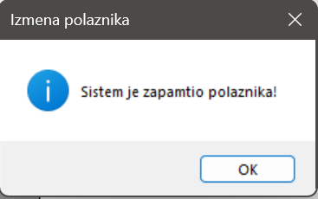
Слика 38 - Успешно промењен полазнк

Алтернативна сценарија:

4.1 Уколико систем не може да нађе полазнике он приказује инструктору поруку: “Систем не може да нађе полазнике по задатом критеријуму”. Прекида се извршење сценариjа. (ИА)
8.1 Уколико систем не може да нађе полазника он приказује инструктору поруку: “Систем не може да нађе полазника ”. Прекида се извршење сценариа. (ИА)
13.1 Уколико систем не може да запамти податке о полазнику он приказује инструктору поруку: “Систем не може да запамти полазника”. (ИА)
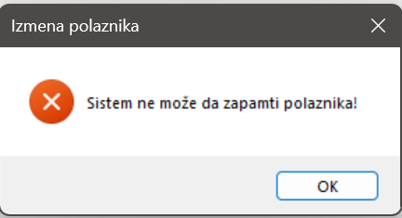
Слика 39 - Систем не може да промени полазника

СК7- Обриши полазник

Назив СК
Обриши полазник

Актори СК
Инструктор

Учесници СК
Инструктор, кориснички интерфејс (клијентски програм) и систем (серверски програм)

Предуслови: Кориснички интерфејс (клијентски програм) и систем (серверски програм) су покренути. Инструктор je пријављен под својом шифром. Кориснички интерфејс приказује форму за рад са полазником. На наведеној екранској форми су дефинисани критеријуми, који се односе на: a) Полазник, који ће да врате листу полазника.

Основни сценарио СК:

- Инструктор бира критеријуме на основу којих претражује полазнике. (АПУСО)
Опис акције: Инструктор уноси име и презиме.
- Инструктор позива систем да нађе полазнике по задатим критеријумима. (АПСО)
Опис акције: Инструктор притиском на дугме „Претражи“ позива ситем да претражи поласке и он позива системску операцију Претражи.
- Систем тражи полазнике по задатим критеријумима. (СО)
- Систем приказује инструктору полазнике и поруку: “Систем је нашао полазнике по задатим критеријумима”. (ИА)
- Инструктор бира полазника. (АПУСО)
Опис акције: Инструктор бира ред табеле где се налази полазник чије податке жели да учита.
- Инструктор позива систем да нађе полазника. (АПСО)
Опис акције: Инструктор притиском на ред позива систем да нађе полазника.
- Систем тражи полазника. (СО)
- Систем приказује инструктору полазника и поруку: “Систем је нашао полазника”. (ИА)
- Инструктор позива систем да обрише полазника. (АПСО)
Опис акције: Инструктор притиском на дугме „Обриши полазника“ позива систем да обрише полазника.
- Систем брише полазника. (СО)
- Систем приказује инструктору поруку: “Систем је обрисао полазника.” (ИА)
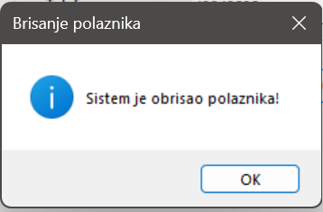
Слика 39 - Успешно обрисан полазник
Алтернативна сценарија:

4.1 Уколико систем не може да нађе полазнике он приказује инструктору поруку: “Систем не може да нађе полазнике по задатим критеријумима”. Прекида се извршење сценарија. (ИА)
8.1 Уколико систем не може да нађе полазника он приказује инструктору поруку: “Систем не може да нађе полазника ”. Прекида се извршење сценарија. (ИА)

11.1 Уколико систем не може да обрише полазника он приказује инструктору поруку: “Систем не може да обрише полазника”. (ИА)
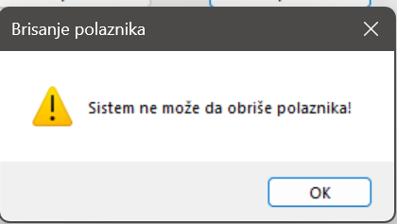
Слика 41 - Систем не може да обрише полазника

СК25- Убаци категорија возачке

Назив СК
Убаци категорија возачке

Актори СК
Инструктор

Учесници СК
Инструктор, кориснички интерфејс (клијентски програм) и систем (серверски програм)

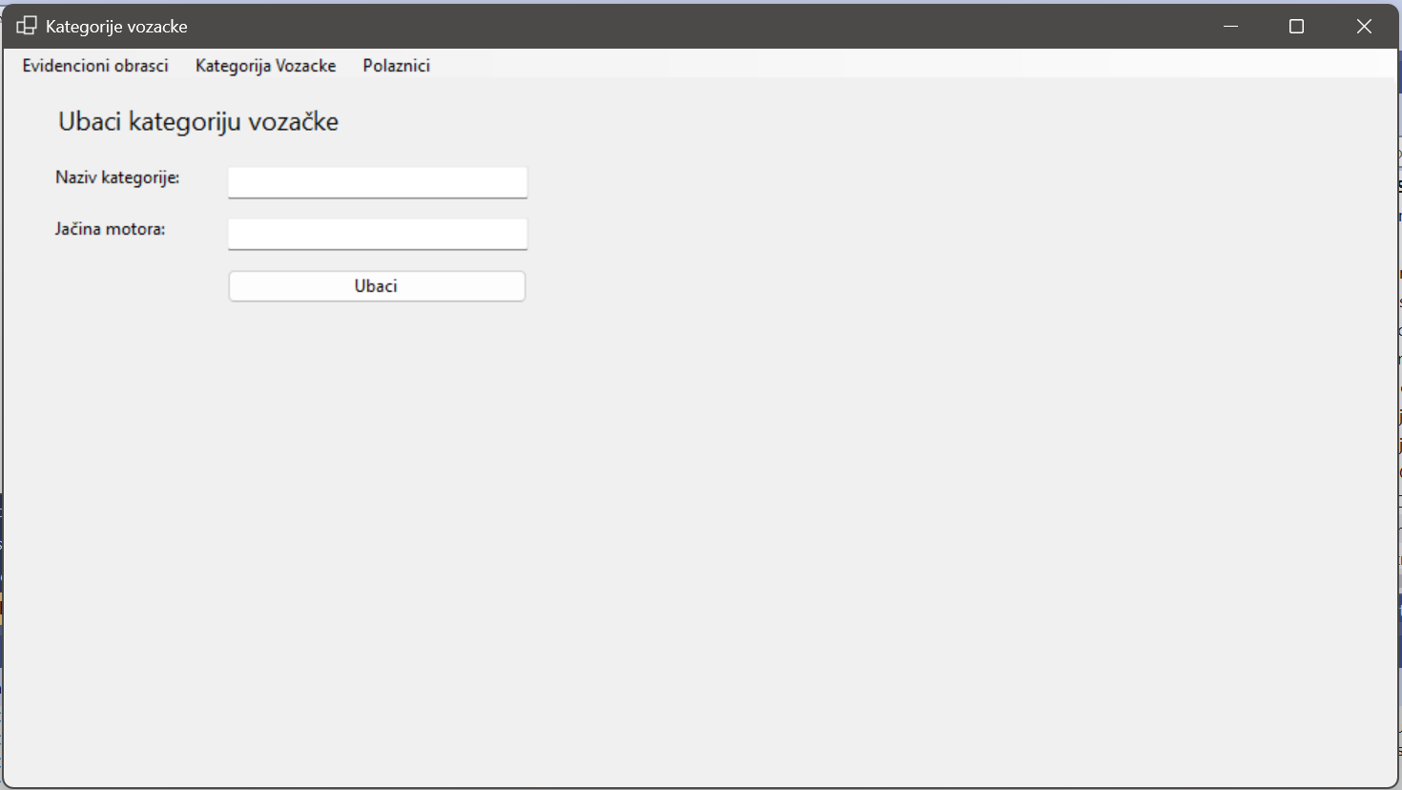
Предуслови: Кориснички интерфејс (клијентски програм) и систем (серверски програм) су покренути. Инструктор je пријављен под својом шифром. Систем приказује форму за рад са категоријом возачке.
Слика 40 - Форма за убацивање категорије возачке

Основни сценарио СК:

- Инструктор уноси податке о категорији возачке. (АПУСО)
Опис акције: Интруктор на уноси назив категорија и јачину мотора дозвољену за зу категорију.
- Инструктор контролише да ли је коректно унео податке о категорији возачке. (АНСО)
Опис акције: Интруктор проверава да ли је унео жељене податке.
- Инструктор позива систем да запамти податке о категорији возачке. (АПСО)
Опис акције: Инструктор притиском на дугме „Убаци“ позива систем да убаци категорију возачке.
- Систем памти податке о категорији возачке. (СО)
- Систем приказује инструктору категорију возачке и поруку: “Систем је запамтио категорију возачке.” (ИА)
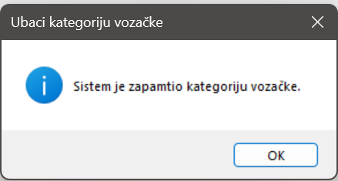
Слика 41 - Успешно убачена категорија

Алтернативна сценарија:

5.1 Уколико систем не може да запамти податке о категорији возачке он приказује инструктору поруку: “Систем не може да запамти категорију возачке”. (ИА)
Слика 42 - Систем не може да запамти категорију возачке
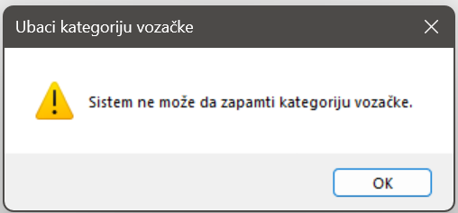
СК16- Пријави инструктор

Назив СК
Пријави инструктор

Актори СК
Инструктор

Учесници СК
Инструктор, кориснички интерфејс (клијентски програм) и систем (серверски програм)

Предуслови: Кориснички интерфејс (клијентски програм) и систем (серверски програм) су покренути. Кориснички интерфејс приказује форму за пријављивање.
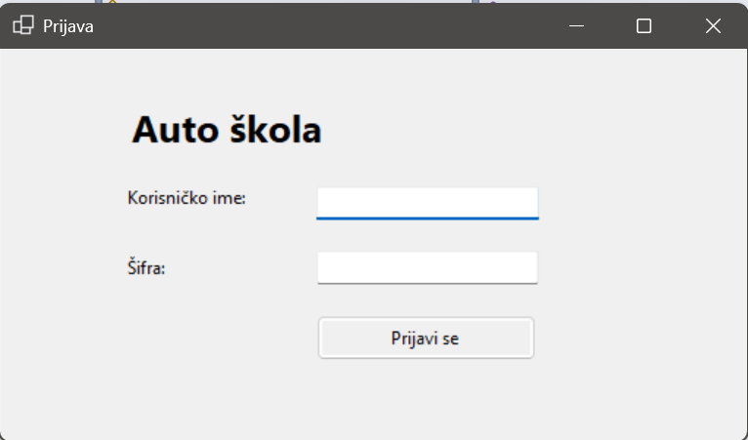
Слика 43 - Форма за пријаву
Основни сценарио СК:

- Инструктор уноси корисничко име и шифру. (АПУСО)
Опис акције: Интруктор уноси своје корисничко име и шифру.
- Инструктор контролише да ли је коректно унео корисничко име и шифру. (АНСО)
Опис акције: Интруктор проверава да ли је унео жељене податке.
- Инструктор позива систем да провери корисничко име и шифру. (АПСО)
Опис акције: Инструктор притиском на дугме „Убаци“ позива систем да убаци категорију возачке.
- Систем проверава корисничко име и шифру. (СО)
- Систем приказује инструктору поруку: “Корисничко име и шифра су исправни.” (ИА)
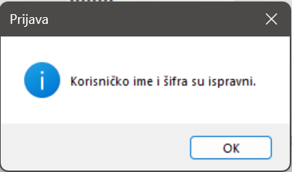
Слика 44 - Успешна пријава
- Кориснички интерфејс позива главни форму и мени. (КИПГФМ)

Алтернативна сценарија:

5.1 Уколико систем провером установи да корисничка шифра и/или шифра нису исправни он приказује инструктору поруку: “Корисничко име и шифра нису исправни ”. (ИА)
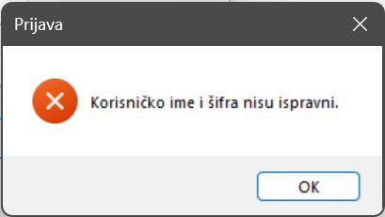
6.1 Уколико кориснички интерфејс не може да отвори главну форму и мени приказује продавцу поруку: “Не може да се отвори главна форма и мени”. (НПГФМ)
Слика 45 - Корисничко име и шифра нису исправни

Постуслови: Отворена главна форма и мени.

4.2.2. Пројектовање контролера корисничког интерфејса
Контролер корисничког интерфејса је одговоран за:
• Прихватање графичких објеката од екранске форме,
• Конвертовање података који се налазе у графичким објектима у доменске објекте који ће бити прослеђени преко мреже до апликационог сервера
• Шаље захтев за извршење СО до апликационог сервера (софтверског система),
• Прихвата објекат софтверског система који настаје као резултат извршења СО
• Конвертовање доменских објеката у графичке објекте и прослеђује их до екранске форме

Контролери који су се користили:
- LoginController - Руководи процесом пријаве корисника, укључујући везу са сервером и отварање главне форме.
- MainCoordinator - Задужен за приказ главне форме апликације и њену иницијализацију.
- KreirajPolaznikController - Управља креирањем и попуњавањем полазника. Контролише интеракцију између форми и сервера. У случају да иснтруктор креира али не попуни полазника, врши се брисање тог корисника.
- PolazniciController - Обрађује приказ, претрагу, измену и брисање полазника. Управља ажурирањем и валидацијом података у корисничком интерфејсу.
- KreirajEvidencioniObrazacController - Управља креирањем и попуњавањем евиденционих образаца. Контролише интеракцију између корисничког интерфејса и сервера, укључујући попуњавање података као што су инструктори, полазници и аутомобили, додавање часова и валидацију унетих података. У случају да иснтруктор креира али не попуни образаџ, врши се брисање тог корисника.
- EvidencioniObrazacController - Обрађује приказ, претрагу, измену и брисање образаца. Управља ажурирањем и валидацијом података у корисничком интерфејсу.
- KategorijaVozackeController - Контролише додавање нове категорије возачке дозволе у систем. Обезбеђује валидaцију корисничких уноса и комуницира са сервером како би сачувао податке о категорији возачке.

4.3. Пројектовање апликационе логике
Апликациона логика дефинише структуру и понашање система. Апликациони сервер обухвата следеће компоненте:
- Контролер апликационе логике – одговоран је за покретање серверског сокета који ће ослушкивати мрежне захтеве. Овај контролер служи за комуникацију са клијентом, прихвата захтеве за извршење системских операција и прослеђује их пословној логици, која је задужена за њихово извршење
- Пословна логика – описана је кроз структуру (доменске класе) и понашање (системске операције)
- Брокер базе података – посредује у комуникацији између пословне логике и базе података

4.3.1. Контролер апликационе логике
Контролер апликационе логике прихвата захтев за извршење системске операције од
клијентске нити и даље га преусмерава до класа које су одговорне за извшење системских операција. Након извршења системских операција, контролер апликационе логике прихвата резултат и прослеђује га оном ко га позива. Свака системска операција имплементирана је као засебна класа.

4.3.2. Пословна логика
Пословна логика је описана са структуром (доменским класама) и понашањем (системским операцијама).

4.3.2.1. Пројектовање структуре софтверског система – доменске класе
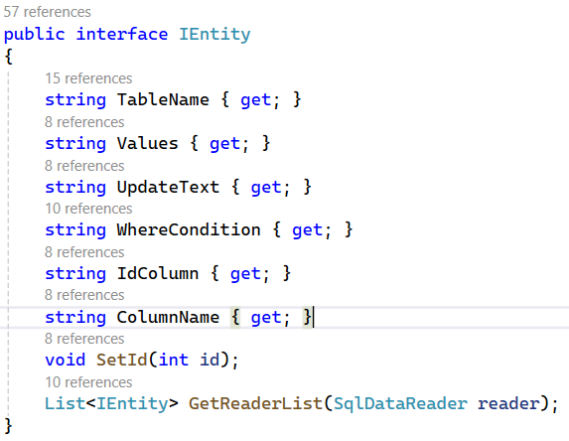
Слика 46 - Интерфејс ИЕнтиту
Све доменске класе у апликацији наслеђују IEntity.

- Instruktor
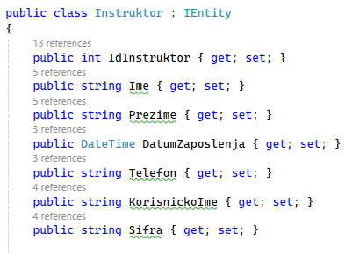
Слика 47 - Доменска класа Инструктор

- KategorijaVozacke
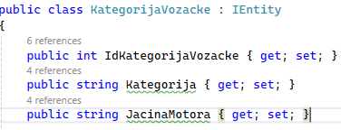
Слика 48 - Доменска класа Категорија возачке

- Licenca
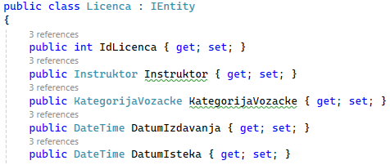
Слика 49 - Доменска класа Лиценца

- Polaznik
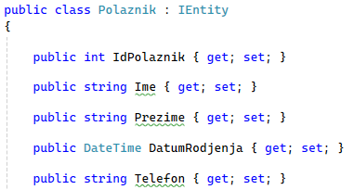
Слика 50 - Доменска класа Полазник

- Pocetnik

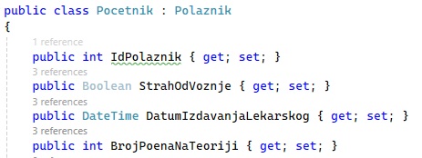
Слика 51 - Доменска класа почетник

- Povratnik

- Automobil
Слика 52 - Доменска класа Повратник
Слика 53 - Доменска класа Аутомобил
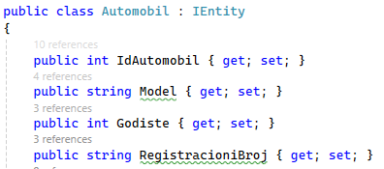

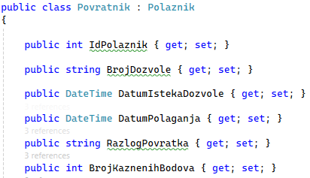
- EvidencioniObrazac
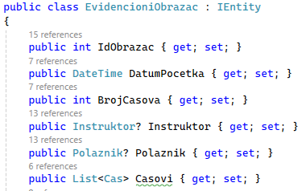
Слика 54 - Доменска класа Евиденциони образац
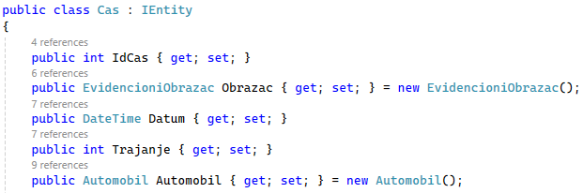
Слика 55 - Доменска класа Час

- Cas

Такође коришћене су и помоћне класе:

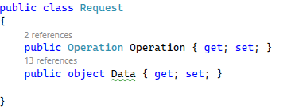
- Request
Слика 56 - Доменска класа Захтев

- Response

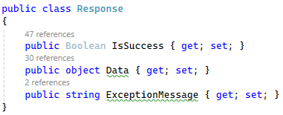
Слика 57 - Доменска класа Одговор
- EvidencioniObrazacKriterijumiDTO

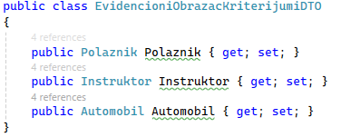
Слика 58 - Доменска класа Евиденциони образац критеријуми ДТО

4.3.2.2. Пројектовање понашања софтверског система - системске операције

1. Уговор UG1: PrijaviInstruktor

Операција: PrijaviInstruktor (KorisnickoIme, Sifra):signal;
Веза са СК: СК16
Предуслови:
Постуслови: Корисник је пријављен на систем.

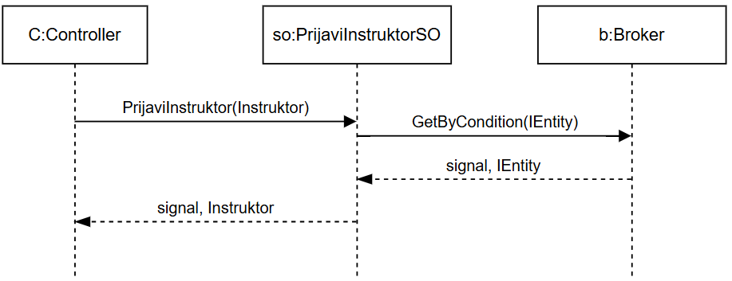

Слика 59 - Дијаграм секвенци за уговор ПријавиИнструктор

2. Уговор UG2: KreirajAutomobil

Операција: KreirajAutomobil (Automobil):signal;
Веза са СК: СК21
Предуслови: Структурна и вредносна ограничење над објектом класе Automobil морају бити задовољена.
Постуслови: Направљен је нови објекат класе Automobil.

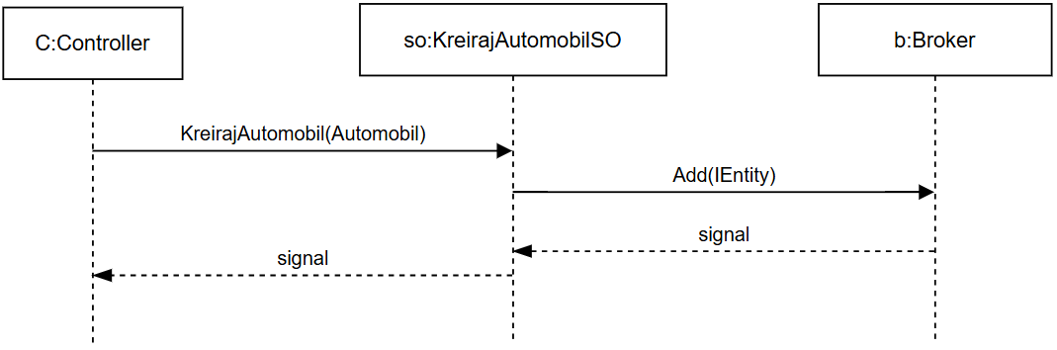
Слика 60 - Дијаграм секвенци за уговор КреирајАутомобил

3. Уговор UG3: UbaciKategorijaVozacke

Операција: UbaciKategorijaVozacke (KategorijaVozacke):signal;
Веза са СК: СК25
Предуслови: Структурна и вредносна ограничење над објектом класе KategorijaVozacke морају бити задовољена.
Постуслови: Направљен је нови објекат класе KategorijaVozacke.

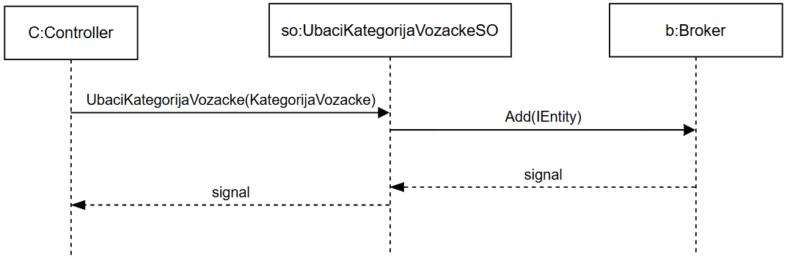
Слика 61 - Дијаграм секвенци за уговор УбациКатегоријаВозачке

4. Уговор UG4: PromeniPolaznik

Операција: PromeniPolaznik (Polaznik):signal;
Веза са СК: СК4, СК6
Предуслови: Структурна и вредносна ограничење над објектом класе Polaznik морају бити задовољена.
Постуслови: Објекат класе Polaznik је промењен.
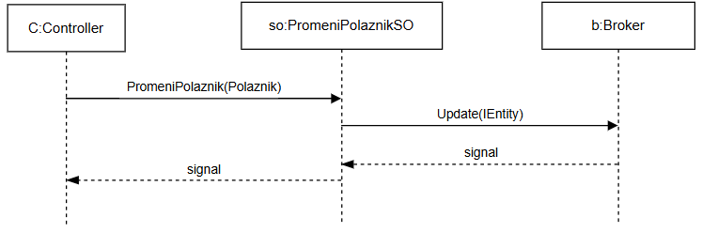

Слика 62 - Дијаграм секвенци за уговор ПромениПолазник

5. Уговор UG5: ObrisiPocetnik

Операција: ObrisiPocetnik (Pocetnik):signal;
Веза са СК: СК11
Предуслови Структурна ограничењa над објектом класе Pocetnik морају бити задовољена.
Постуслови: Објекат класе Pocetnik је обрисан.
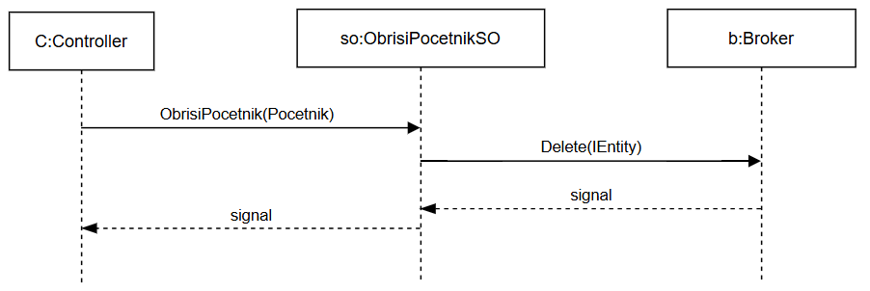
Слика 63 - Дијаграм секвенци за уговор ОбришиПочетник

6. Уговор UG6: PretraziKategorijaVozacke

Операција: PretraziKategorijaVozacke (Kategorija vozacke):signal;
Веза са СК: СК26, СК27
Предуслови:
Постуслови: Пронађен је тражени објекат класе Kategorija vozacke.
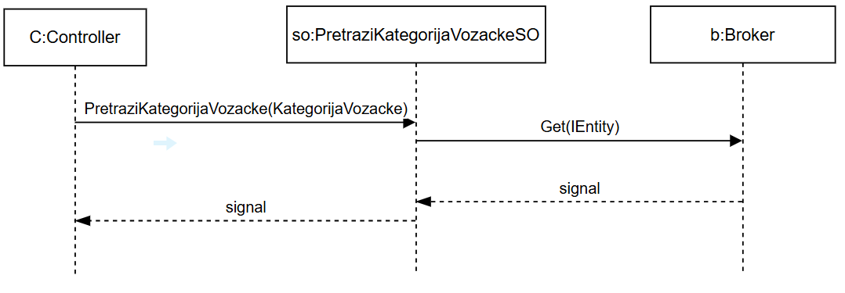

Слика 64 - Дијаграм секвенци за уговор ПретражиКатегоријаВозачке

7. Уговор UG7: vratiListuPolaznik

Операција: vratiListuPolaznik (Kriterijum,Lista< Polaznik>):signal;
Веза са СК: СК5, СК6, СК7
Предуслови:
Постуслови: Пронађенa је листа тражених објеката класе Polaznik.
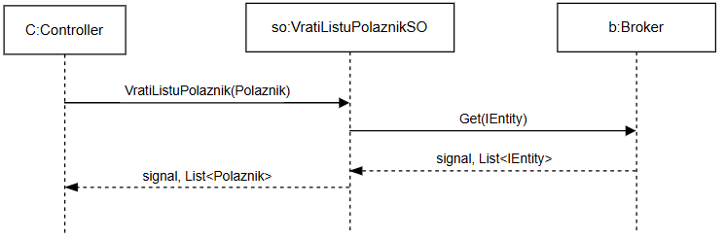
Слика 65 - Дијаграм секвенци за уговор ВратиЛистуПолазник

8. Уговор UG8: vratiListuSviInstruktor

Операција: vratiListuSviInstruktor (Lista< Instruktor>):signal;
Веза са СК: СК1, СК3
Предуслови:
Постуслови: Пронађенa је листа свих објеката класе Instruktor.
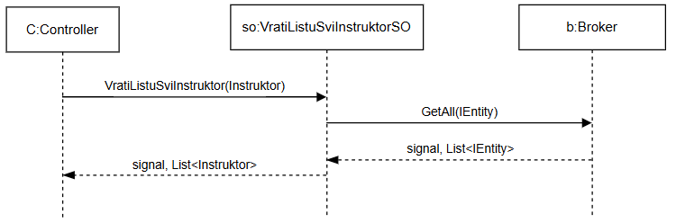
Слика 66 - Дијаграм секвенци за уговор ВратиЛистуСвиИнструктор
9. Уговор UG9: vratiListuSviPolaznik

Операција: vratiListuSviPolaznik (Lista< Polaznik>):signal;
Веза са СК: СК1, СК3
Предуслови:

Постуслови: Пронађенa је листа свих објеката класе Polaznik

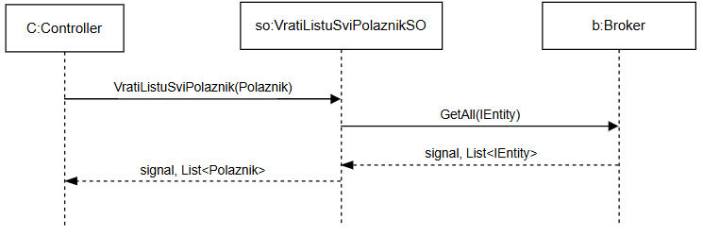
Слика 67 – Дијаграм секвенци за уговор ВратиЛистуСвиПолазник

.
10. Уговор UG10: vratiListuSviAutomobil

Операција: vratiListuSviAutomobil (Lista<Automobil>):signal;
Веза са СК: СК1, СК3
Предуслови:

Постуслови: Пронађенa је листа свих објеката класе Automobil.
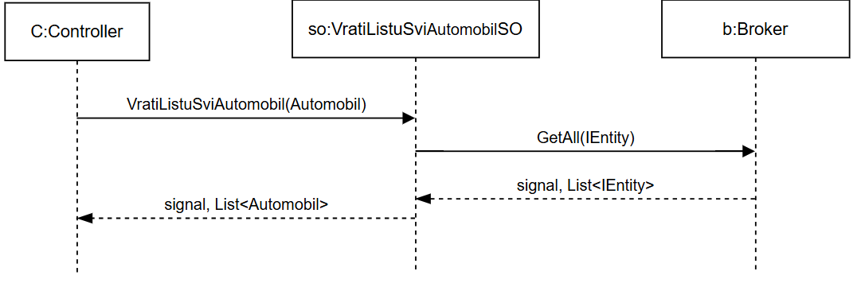
Слика 68 - Дијаграм секвенци за уговор ВратиЛистуСвиАутомобил

11. Уговор UG11: kreirajEvidencioniObrazac

Операција: kreirajEvidencioniObrazac (EvidencioniObrazac):signal;
Веза са СК: СК1
Предуслови:

Постуслови: Креиран је објекат класе EvidencioniObrazac.

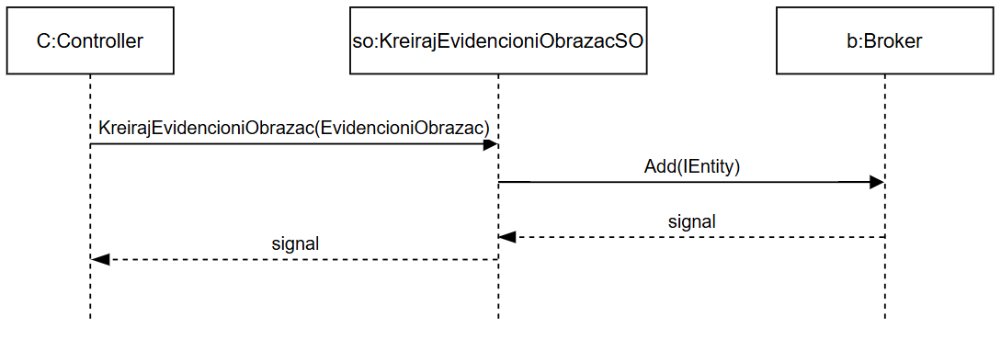
Слика 69 - Дијаграм секвенци за уговор КреирајЕвиденциониОбразац

.

12. Уговор UG12: pretraziEvidencioniObrazac

Операција: pretraziEvidencioniObrazac (EvidencioniObrazacDTO):signal;
Веза са СК: СК3
Предуслови:

Постуслови: Пронађенa је листа тражених објеката класе EvidencioniObrazac.

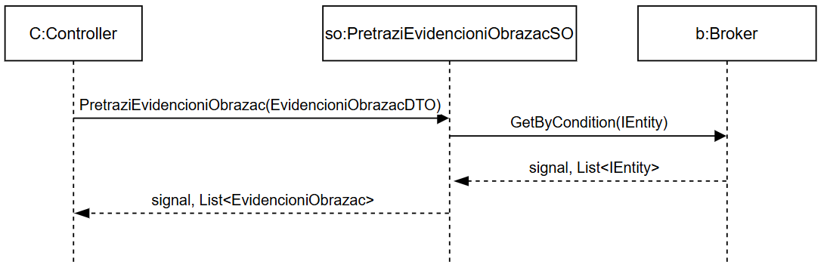
Слика 70 - Дијаграм секвенци за уговор ПретражиЕвиденциониОбразац

13. Уговор UG13: vratiListuEvidencioniObrazac

Операција: vratiListuEvidencioniObrazac (EvidencioniObrazac):signal;
Веза са СК: СК2, СК3
Предуслови:

Постуслови: Пронађенa је листа тражених објеката класе EvidencioniObrazac.

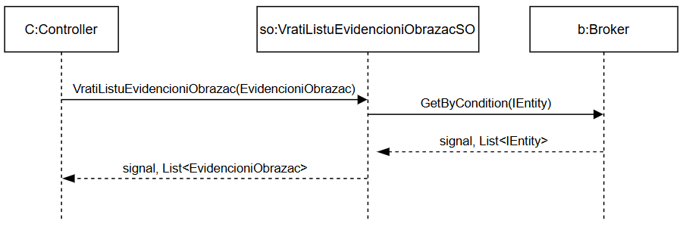
Слика 71 - Дијаграм секвенци за уговор ВратиЛистуЕвиденциониОбразац

14. Уговор UG14: promeniEvidencioniObrazac

Операција: promeniEvidencioniObrazac (EvidencioniObrazac):signal;
Веза са СК: СК1, СК3
Предуслови: Структурна и вредносна ограничења над објектом класе EvidencioniObrazac морају бити задовољена.

Постуслови: Промењен је објекат класе EvidencioniObrazac.

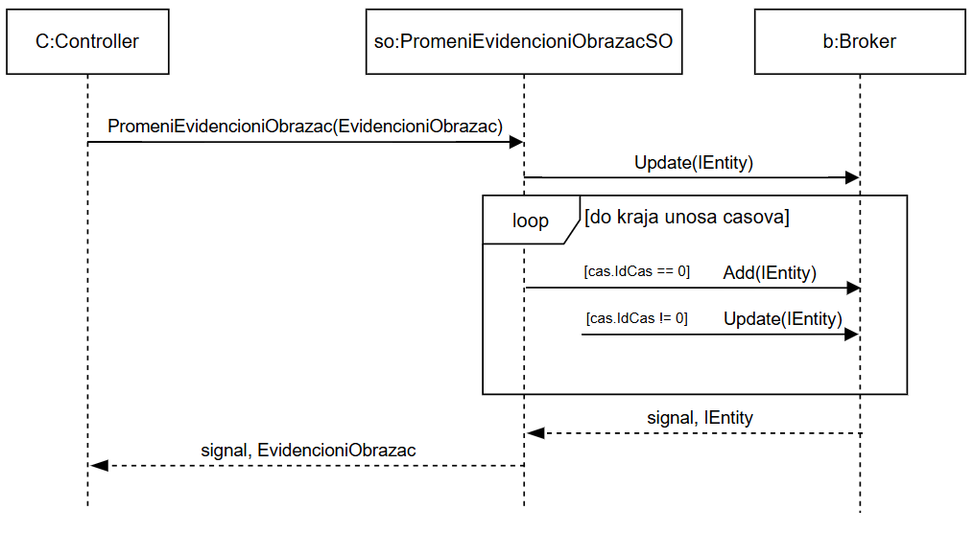
Слика 72- Дијаграм секвенци за уговор ПромениЕвиденциониОбразац

Брокер базе података
Брокер базе података имплементиран је уз помоћ две класе: DbConnection и Broker.
DbConnection класа представља управљач повезивањем са базом података, користећи SqlConnection и SqlTransaction из Microsoft.Data.SqlClient. Омогућава основне операције са базом као што су отварање/затварање конекције, покретање и управљање трансакцијама, и креирање SQL команди.

Класа Broker представља посредника између апликације и базе података. Она користи DbConnection за управљање конекцијом и трансакцијама, и пружа CRUD операције над објектима који имплементирају интерфејс IEntity.
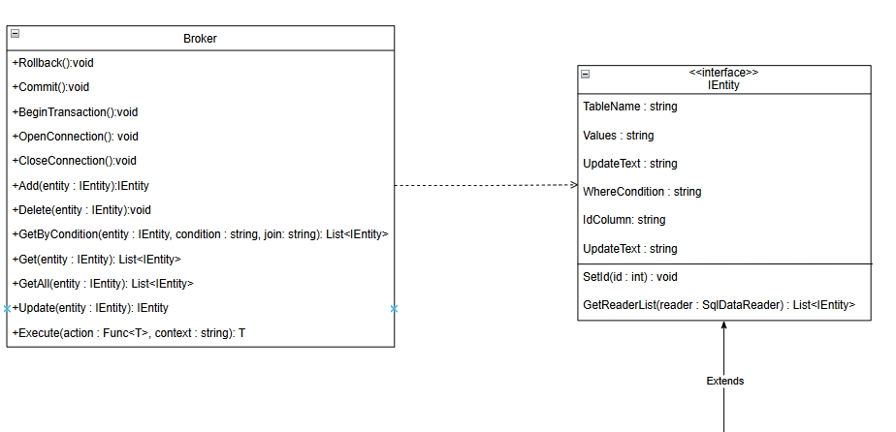
Слика 73 - Веза између брокера и општег доменског објекта

4.4 Пројектовање складишта података
На основу доменских класа софтвера пројектоване су табеле (складишта података) релационог система за управљање базом података. Систем за управљање базом података који је коришћен у студијском примеру је MySQL.

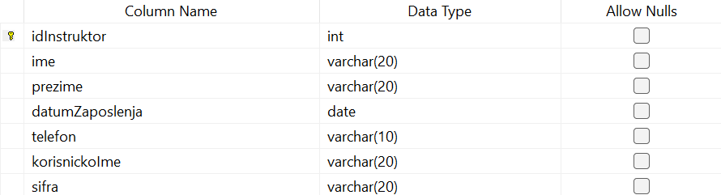
- Table Instruktor
Слика 74 - Табела Инструктор

- Table KategorijaVozacke

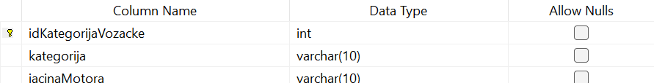
Слика 75 - Табела Категорија возачке

- Table Licenca

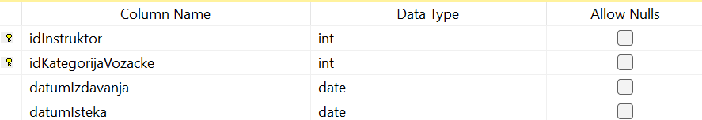
Слика 76 - Табела Лиценца

- Table Polaznik

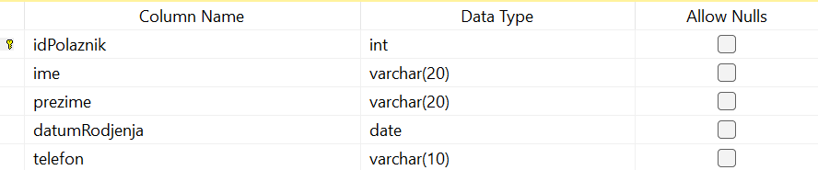
Слика 77 - Табела Полазник

- Table Pocetnik

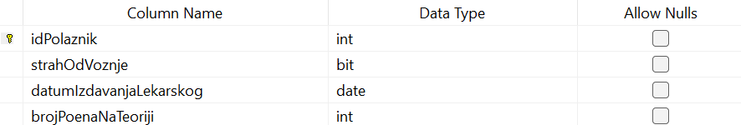
Слика 78 - Табела Полазник

- Table Povratnik

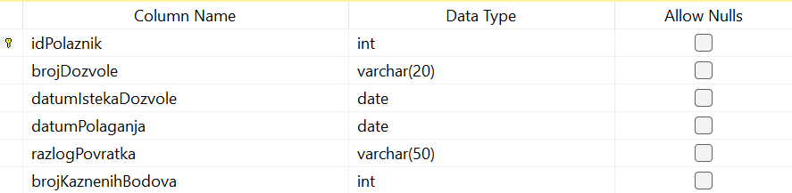
Слика 79 - Табела Повратник

- Table Automobil

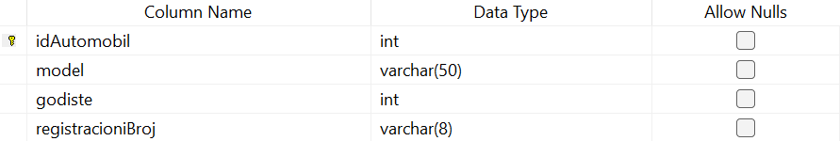
Слика 80 - Табела Аутомобил

- Table EvidencioniObrazac

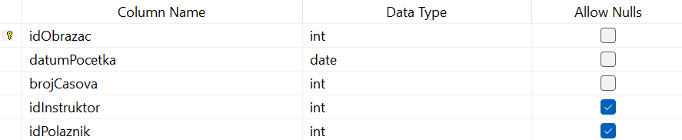
Слика 81 - Табела Евиденциони образац

- Table Cas

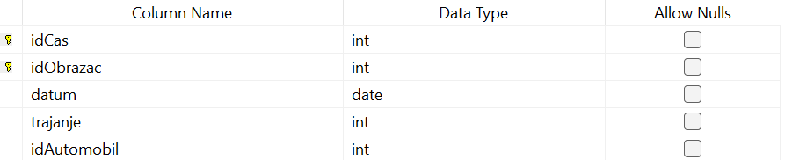
Слика 82 - Табела Час

На основу претходних целина, може се саставити цела архитектура софтверског система за евиденцију часова вожње.
Слика 83 - Архитектура софтверског система
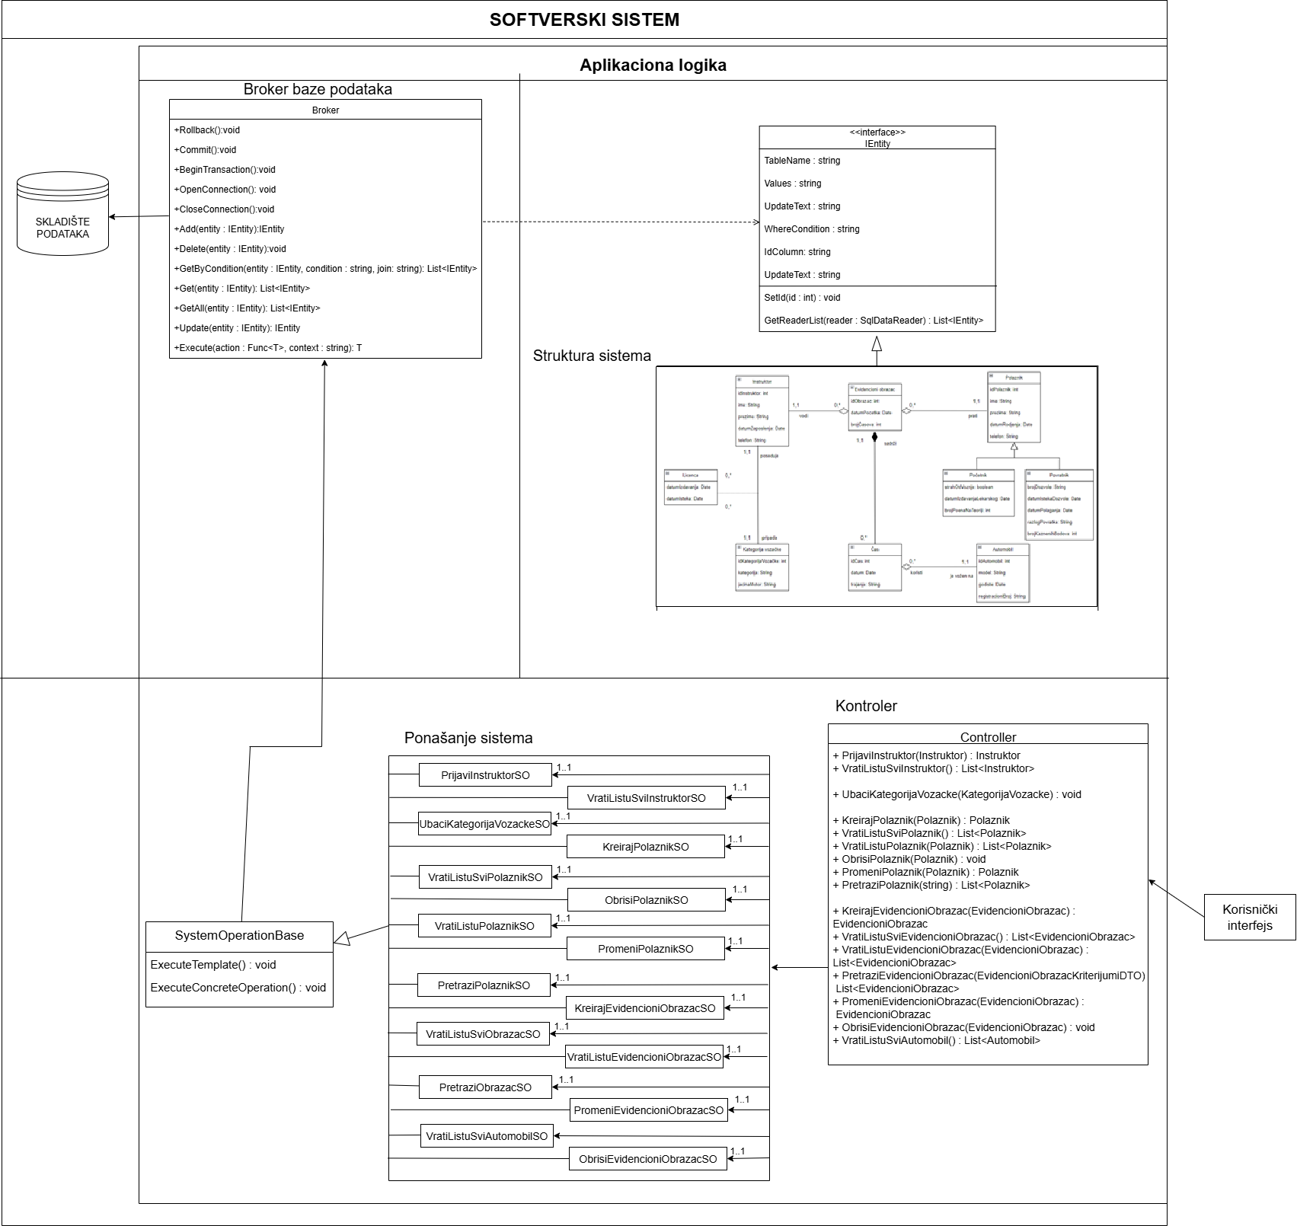

5. Имплементација
Пројекат је реализован у програмском језику C#, а као развојно окружење коришћен је
Visual Studio 2022, и коришћен је систем за управљање базом података SqlServer.
Организација пројеката је приказана на следећој слици:
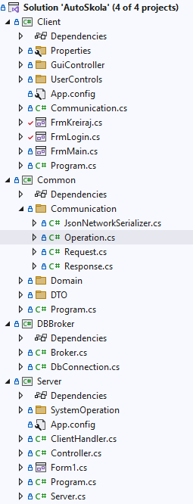
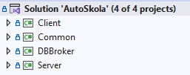

6. Тестирање

Након имплементације извршено је тестирање софтверског система. Тестирање је
извршено уношењем и валидних и невалидних података. Уношени су валидни подаци, како би се тестирали сви дефинисани случајеви коришћења. Уношењем неодговарајућих и неисправних података, вршене су провере исправности валидација и логике проблема. Сви откривени недостаци су исправљени, како би софтверски систем нормално и неометано функционисао.
7. Закључак

Током процеса развоја пројектног рада, пажљиво су праћене све важне фазе: прикупљање корисничких захтева, анализа, пројектовање, имплементација и тестирање. Ове фазе су ми пружиле дубок увид у то како изгледа пројектовање софтвера и развој апликације која може бити корисна у стварном свету. У оквиру пројекта, успела сам да објединим знања из различитих предмета — од цртања УМЛ дијаграма до пројектовања базе података — и да их интегришем у један функционалан пројекат.

Један од значајних изазова с којима сам се сусрела био је праћење дефинисане архитектуре система и примена правила патерна које су погодна за програмски развој. Путем систематичног приступа, провела сам доста времена на тестирању и идентификовању грешака, са циљем да кориснички доживљај буде што бољи и интуитивнији. Овај аспект рада је био кључан, јер се корисничко искуство директно одражава на успешност апликације.

Такође, посветила сам пажњу прегледности кода, што је од великог значаја за будуће одржавање пројекта. Створила сам што више генеричких метода, што ће олакшати не само тренутно одржавање, већ и потенцијална унапређења у будућности. Ова пракса је важна јер омогућава лакшу адаптацију пројекта променама у захтевима или технологијама, чиме се осигурава дугорочна одрживост и релевантност софтверског решења.

Литература

1. Влајић, С. (2020). Пројектовање софтвера (скрипта). Београд, Србија: Факултет организационих наука

